462 Rue Benjamin Delessert, BP83 77554 Moissy Cramayel Cedex Téléphone:01 64 88 30 39 Télécopie:01 64 13 07 54 contact@abiova.com www.abiova.com .

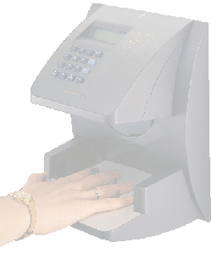

HANDKEY II


Cet équipement a été testé et certifié conforme aux limites d'un produit numérique de classe A, conformément à la partie 15 du règlement de la FCC (Federal Communication Commission). Ces limites ont pour but de fournir une protection satisfaisante contre toute interférence nuisible lorsque cet équipement fonctionne dans un environnement commercial. Ledit équipement génère, utilise et peut émettre des ondes radios. Si l'appareil n'est pas correctement installé et utilisé suivant le manuel d'installation, celui-ci risque de créer des interférences nuisibles aux communications radios. Il est possible que l'utilisation de cet appareil dans une zone résidentielle génère des interférences nuisibles. Auquel cas, c'est à l'utilisateur de prendre les mesures nécessaires, à ses propres frais.

Cet appareil numérique de classe A respecte toutes les exigences du règlement canadien concernant le matériel à l'origine d'interférences.

© 1998, 1999 Recognition Systems, Inc. - TOUS DROITS RESERVES
Numéro du document : 70100-6001 - Révision 2.0 i - Novembre 1999

HandKey et HandNet sont des marques de Recognition Systems, Inc.

Windows est une marque de Microsoft Corporation.

Toutes les marques citées dans ce manuel appartiennent à leurs propriétaires. L'utilisation de ces marques dans ce manuel ne doit pas être considérée comme portant une atteinte ou comme ayant des conséquences sur la validité de celles-ci.

Recognition Systems, Inc. se réserve le droit de modifier, sans avis préalable, les spécifications ou la présentation de ses produits.

Ce document ne peut être, partiellement ou entièrement, reproduit sous quelque forme que ce soit sans l'autorisation écrite et expresse de Recognition Systems, Inc.

------------------------

Fournisseur d'alimentations conformes aux normes européennes :

Ault, Inc.
7300 Boone Ave. North
Minneapolis, MN 55428 USA
Tél : 612-493-1900
E-mail : info@ault.com

Numéro de référence : D48-121000-A040G
Entrée 230 VAC, sortie 12 VDC à 1 A (non régulée)
Connecteur Ault #41

Certifié conforme CE

Table des matières
Introduction 6
HandKey II 6
Biométrie 6
Principe de fonctionnement 6
Le lecteur biométrique Handkey II 7
Spécifications 8
Préparation de l'installation 9
Préparation du site 9
Placement du lecteur biométrique 9
Câblage 10
Entrée d'alimentation 10
➢ Mise à la terre 10
➢ Fonctionnement avec la batterie de secours 12
Sortie de commande d'une porte 13
➢ Mode sortie gâche 13
➢ Mode émulation de lecteur de badge 13
➢ Entrées et sorties 13
Connexion en réseau et communications 15
fLecteur biométrique en tant qu'unité indépendante 15
Lecteur maître ou distant dans un réseau de lecteurs 15
Lecteur distant dans un réseau connecté à un PC hôte 16
Lecteur distant connecté à un PC hôte via un modem (en option) 17
Lecteur distant connecté à un PC hôte via Ethernet (en option) 17
Imprimante 17
Installation matérielle 18
Installation de la plaque murale 18
➢ Préparation du mur 18
➢ Montage de la plaque murale 19
➢ Passage des câbles 19
➢ Pose du lecteur biométrique 19
Câblage 21
Exemples de câblage 21
Effacer la memoire du lecteur 29
Fermeture du lecteur biométrique 30
Alimentation du lecteur 30
Programmation du lecteur biométrique 31
Mots de passe des menus 31
Niveau d'accès 33
Ordre de programmation 33
Gestion et maintenance du système 34
Spécifier un système d'identification 34
Entrer dans un menu 35
➢ Si personne n'est enregistré dans le lecteur 35
➢ Si des utilisateurs sont déjà enregistrés 36
Menu de sécurité 36
➢ Définir les données utilisateur 37
➢ Définir le niveau d'accès utilisateur 37
➢ Définir le niveau de rejet utilisateur 38
➢ Définir une plage horaire utilisateur 39
➢ Définir la table des plages horaires 40
➢ Modifier une plage horaire 41
➢ Imprimer une plage horaire 43
➢ Supprimer une plage horaire 43
➢ Modifier les congés 44
➢ Imprimer les jours de congés 45
➢ Supprimer les jours de congés 45
➢ Définir une plage horaire de déverrouillage 46
➢ Seuil de rejet 46
➢ Programmer des mots de passe 48
➢ Effacement de la mémoire 49
➢ Enregistrement spécial 50
Menu d'enregistrement 52
➢ Préparation 52
➢ Formation 52
➢ Positionnement correct de la main 53
➢ Enregistrement de la main gauche 53
➢ Résultats d’analyse 54
➢ Commandes d'enregistrement 54
➢ Ajouter un utilisateur 54
➢ Supprimer un utilisateur 56
Menu de gestion 57
➢ Liste des utilisateurs 57
➢ Téléchargement de données à partir du réseau 59
➢ Téléchargement de données vers le réseau 60
Configurer les paramètres site du lecteur 61
Menu de configuration 63
➢ Définir la langue 64
➢ Définir le format de la date 64
➢ Définir l'heure et la date 65
➢ Définir l'adresse 67
➢ Définir la longueur du numéro d'identification 67
➢ Définir le mode de sortie 68
➢ Définir le code site 69
➢ Définir le délai de verrouillage/"shunt" 70
➢ Commande sortie aux. 72
➢ Définir le mode du lecteur 78
➢ Définir la vitesse de transfert du port série 79
➢ Définir le code contrainte 80
➢ Définir les options d'impression 81
➢ Définir le "beeper" 82
Menu de maintenance 83
➢ Nettoyage du lecteur 83
➢ Résultats d'analyse (user score) 83
➢ Commandes de maintenance 83
➢ Calibration 84
➢ Affichage de l'état 85
➢ Abandon de l’affichage de l’etat 86
➢ Etat du réseau 87
Garantie limitée 89
Glossaire 90
Annexe 0 91
➢ Modifier une plage horaire 91

Introduction

HandKey II

HandKey II fait partie de la quatrième génération des lecteurs biométriques¹ (Hand reader) destinés au contrôle d'accès et développés par Recognition Systems. Ce lecteur enregistre et stocke la forme tridimensionnelle d'une main afin de la comparer et d'effectuer une vérification d'identité. Une fois la vérification effectuée, le lecteur émet un signal permettant de déverrouiller une porte, d'envoyer des données (format badge) vers un contrôleur ou de communiquer avec un ordinateur hôte. Le lecteur possède en outre des entrées/sorties auxiliaires pouvant être utilisées pour commander d'autres systèmes telles que les caméras en circuit fermé et alarmes.

Biométrie

La biométrie est un terme décrivant la mesure et la comparaison automatique des caractéristiques humaines. Les origines de la biométrie remontent loin dans le passé, mais l'évolution des méthodes de "scan" et de la technologie des microprocesseurs a permis à cette technique de se développer dans la vie de tous les jours. La technologie exploitant la reconnaissance géométrique de la main sous forme électronique est apparue pour la première fois dans les années 1970. Recognition Systems Inc., fondée en 1986, a été la première entreprise à produire ces lecteurs biométriques en grande quantité et à rendre ce type de technologie abordable. Aujourd'hui, les produits Recognition Systems sont utilisés dans toutes les applications imaginables, de la protection des salles de coffre à la vérification de l'identité des parents dans les services obstétriques.

Principe de fonctionnement

Le lecteur biométrique utilise une lumière infrarouge de faible intensité, un système optique et une caméra CCD afin de capturer une image tridimensionnelle de la main. Grâce à l'utilisation d'une technologie avancée à base de microprocesseur, le lecteur convertit l'image en un modèle électronique. Ce modèle, ainsi que le numéro d'identification de l'utilisateur associé, est stocké dans une base de données.

Pour avoir accès à la zone protégée, l'utilisateur peut saisir son numéro d'identification via le clavier du lecteur ou utiliser un lecteur de badge externe. Le lecteur biométrique invite ensuite l'utilisateur à placer sa main sur une plaque². Le lecteur compare alors la main posée sur cette plaque au modèle unique stocké en mémoire. Si l'image correspond, le lecteur déverrouille la porte ou envoie le numéro d'identification de l'utilisateur vers un troisième contrôleur afin qu'il y soit traité.

Le lecteur biométrique Handkey II

Ce lecteur biométrique est un système de contrôle d'accès intelligent pouvant fonctionner en tant qu'unité indépendante, en réseau avec d'autres lecteurs ou encore en réseau avec un ordinateur hôte. Se référer à la Figure 1 lors de la relecture des informations données dans ce chapitre.

- Le dispositif HandKey II sera cité en tant que "lecteur biométrique" dans le reste de ce manuel.
- La "plaque" représente la surface plane située à la base du lecteur biométrique (voir figure 1-1). Il s'agit de l'emplacement prévu pour l'enregistrement et la vérification de la main de chaque utilisateur. Cette plaque possède des guides permettant un positionnement correct des doigts lors de son utilisation.
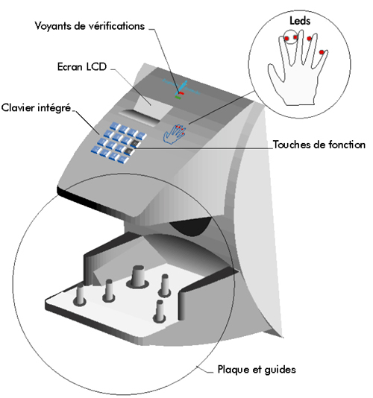
Figure 1 : le dispositif HandKey II

Le lecteur biométrique possède un clavier intégré permettant la saisie du numéro d'identification et la programmation du lecteur. Il possède également deux touches de fonction (F1 et F2) qui peuvent être paramétrées pour activer un périphérique externe tel qu'une sonnerie de porte ou une porte automatique. Les touches  et  sont utilisées pour la saisie de données ainsi que pour la programmation.

Quatre dispositifs permettent d'assister l'utilisateur lors du placement de sa main et lors de la vérification.

- Un affichage composé de diodes, situé sur le panneau supérieur du lecteur, permet d'assister l'utilisateur lors du placement de sa main.
- Une écran LCD permet de visualiser les données en cours de fonctionnement ainsi que les menus de programmation.
- Les diodes de vérification "rouge/verte" informent rapidement l'utilisateur sur l'acceptation ou le rejet de la vérification.
- La phase de vérification et l'utilisation des touches émettent un "bip" sonore.

Spécifications
Tableau 1 : spécifications

Taille | Largeur 22,3 cm ; hauteur 29,6 cm ; profondeur 21,7 cm
Alimentation | 12 à 24 VDC ou 12 à 24 VAC 50-60 Hz, 7 watts
Poids | 2,7 kg
Câblage | 2 paires torsadées, sous écran, diamètre 6/10 mm ou supérieur (Belden 82732 par exemple)
Température | -10°C à +60°C – hors fonctionnement/stockage
 | 0°C à 45°C – en fonctionnement
Humidité relative  Sans condensation | 5% à 85% - hors fonctionnement/stockage  20% à 80% - en fonctionnement
Temps de vérification | 1 seconde ou moins
Sauvegarde de la mémoire | 5 ans avec une pile interne au lithium standard
Mémoire-tampon de transaction | 5187 événements
Longueur numéros d'identification | 1 à 10 chiffres
Taux de transfert | 300 à 28,8 Kbauds
Communications | RS-232, RS-485 4 fils (RS-422), RS-485 2 fils, Ethernet en option, modem en option
Capacité utilisateur | 512 utilisateurs extensible à 32 512
Entrée lecteur de badge | Proximité, Wiegand, piste magnétique, code barre
Sortie lecteur de badge | Wiegand, piste magnétique, code barre
Code contrainte | 1er "digit", définissable par l'utilisateur
Commandes de porte | Sortie gâche (collecteur ouvert, apparition d'un zéro volt, 100 mA maximum), entrée "Demande de sortie", entrée "Contact porte"
Supervision alarme | Intrusion, porte forcée, contrainte
Supervision événement | Il existe toutes sortes d'options de supervision. Les événements peuvent être : identification invalide, violation de plage horaire, identification rejetée, nouvel essai, coupure de courant
Plages horaires | 62 au total – 2 fixes et 60 programmables
Sorties auxiliaires | 3 définissables par l'utilisateur (collecteur ouvert, apparition d'un zéro volt, 100 mA maximum)

Préparation de l'installation

Préparation du site

Avant de commencer l'installation, consulter les plans de masse et les plans d'élévation du site ainsi que les spécifications afin d'obtenir des informations importantes concernant l'emplacement du lecteur biométrique et les autres systèmes qui y seront connectés. Rechercher tout mur ou tout câblage qui auraient pu être préparés par un autre installateur de lecteur biométrique.

Placement du lecteur biométrique

La hauteur recommandée entre la plaque du lecteur et le sol est de 102 cm (Figure 2). Le lecteur ne doit pas être placé dans un endroit à forte circulation, ni derrière la porte que celui-ci doit commander, mais dans un endroit facilement accessible. Eviter de placer le lecteur à un endroit où les utilisateurs risquent de croiser l'ouverture de la porte. Le lecteur doit être placé dans un endroit à l'abri de la poussière excessive, de la lumière directe du soleil, de l'eau et des produits chimiques.
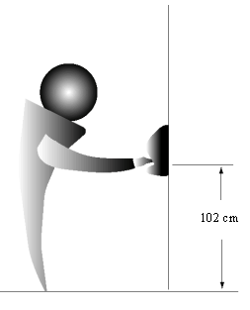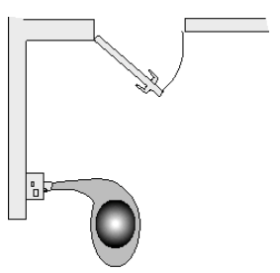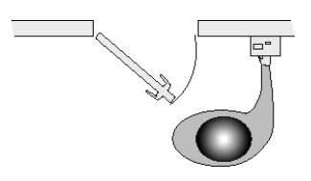

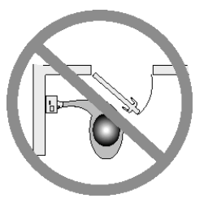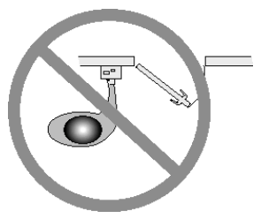

Figure 2 : règles d'installation du lecteur biométrique

REMARQUE
Recognition Systems ne fournit pas le matériel décrit dans les chapitres suivants, tel que les relais de commande et les gâches des portes, les interrupteurs, les câbles de communication ou d'alimentation, les sources d'alimentation (une source d'alimentation PS-200 permettant d'alimenter le lecteur biométrique peut être achetée auprès de Recognition Systems).

Câblage

Quatre circuits de base se connectent typiquement au lecteur biométrique :
- L'entrée d'alimentation
- Les entrées/sorties de commande de la porte
- Connexion en réseau et communication
- Entrée lecteur de badge et sortie émulation

Entrée d'alimentation

Le lecteur biométrique requiert une alimentation de 12 à 24VDC (600 mA) ou 12 à 24VAC (7 watts). L'alimentation peut être connectée aussi bien sur les bornes 1 et 2 que sur le jack J12.

REMARQUE 1 La borne 1 et l'anneau central du jack J12 sont reliés. La borne 2 et l'anneau principal du jack J12 sont reliés.

Un pont redresseur de tension double alternance est utilisé en entrée de l'alimentation du lecteur, rendant la polarité des bornes 1 et 2 non significative. Recognition Systems recommande cependant de connecter la borne 1 à la borne positive (+) et la borne 2 à la borne négative (-) (pour une question de cohérence). Si le jack J12 est utilisé pour alimenter le lecteur à partir de la source de tension murale optionnelle Recognition Systems, la borne 1 présente une tension de +13,8VDC (non régulée) et la borne 2 représente la masse de la source.

REMARQUE 2 Les bornes 1 et 2 ne sont pas reliées à la masse du lecteur biométrique.

Il n'est pas nécessaire d'utiliser une alimentation externe régulée pour faire fonctionner le lecteur biométrique. Il est recommandé d'utiliser des câbles de diamètre 1 mm. Des alimentations convenables sont disponibles auprès de Recognition Systems. Ces alimentations acceptent une tension d'entrée de 110 ou 220VAC.

Mise à la terre

Recognition Systems recommande d'effectuer une mise à la terre correcte et conforme. Pour cela, il suffit de relier un câble, dont le diamètre est au moins égal à 1 mm, entre la borne "masse" d'un des lecteurs biométriques et le point de terre du site.

REMARQUE La borne 2 n'est PAS directement relié à la masse dans le lecteur. Ne PAS utiliser cette broche pour effectuer la mise à la terre. Utiliser une des bornes de mise à la masse suivante : 4, 10 et 13.

Cette connexion permet d'établir une masse commune afin de protéger les appareils internes à semi-conducteur contre les décharges électrostatiques et contre les signaux externes transitoires. Elle permet aussi d'obtenir un point de terre commun à tous les lecteurs connectés en réseau. Recognition Systems recommande que la mise à la terre soit effectuée par un électricien qualifié.

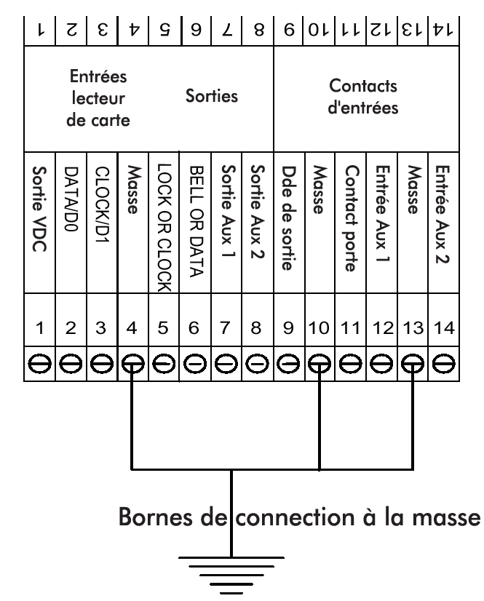

Figure 2.2 : Bornes de connection à la terre

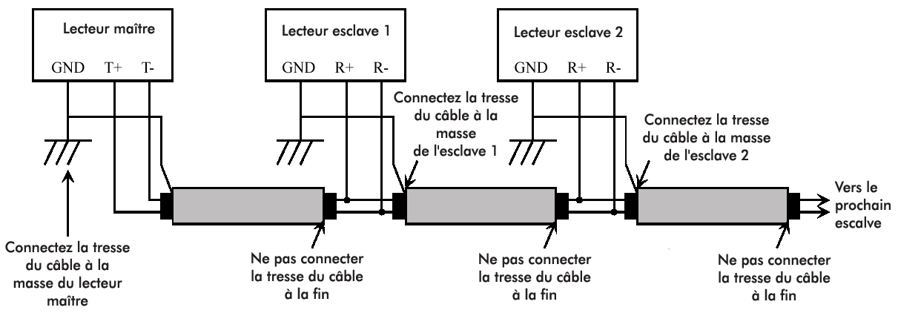

Figure 2.3 : Raccordement d’un bus à la terre

Fonctionnement avec la batterie de secours

Le lecteur biométrique utilise un régulateur permettant d'obtenir l'alimentation interne appropriée. La tension d'entrée peut être comprise entre 12 et 24VDC ou 12 et 24VAC / 50/60Hz. Une carte de protection optionnelle contre une éventuelle chute de la tension peut être installée sur le circuit principal. Elle sert alors à gérer et recharger une batterie de sauvegarde interne. L'alimentation est conçue de façon à accepter toutes les plages de tensions citées précédemment, tout en garantissant un courant d'entretien adapté pour la batterie. La commutation sur la batterie est activée automatiquement lorsque la tension d'entrée chute à 10,5V. Le chargeur de la batterie est alors déconnecté et le dispositif peut continuer son fonctionnement normal.

Lorsque l'alimentation d'entrée est rétablie, le fonctionnement sur batterie cesse afin de permettre la recharge. La tension de charge de la batterie est d'environ 13,65V avec un courant d'entretien limité à 50 mA environ. Une batterie complètement déchargée nécessite une recharge de 12 heures (recharge complète).

L'installation d'options supplémentaires et les configurations spécifiques rendent difficile l'estimation de l'autonomie sur batterie. En règle générale, celle-ci peut être estimée à 2 heures environ. L'alimentation du dispositif par la batterie est constamment supervisée par un circuit interne. Si la tension aux bornes de celle-ci atteint 9,5V, le lecteur biométrique cesse automatiquement de fonctionner afin d'éviter une décharge complète. Un témoin lumineux jaune, situé sur le panneau supérieur du lecteur, clignote alors afin de signaler que la batterie est déchargée. Ce voyant s'éteint lorsque l'alimentation principale est rétablie.

Le cavalier J7 sur la carte principale (voir figure 3-3) active ou désactive le fonctionnement de la batterie sur les lecteurs qui en sont équipés. Si la batterie optionnelle n'a pas été installée dans un lecteur biométrique, le cavalier J7 n'est pas utilisé. Sur les lecteurs équipés d'une batterie, ce circuit permet au technicien de maintenance d'inhiber la mise en route de la batterie lorsque l'alimentation principale est coupée. Pour ce faire, enlever ou repositionner le cavalier J7 afin que les deux broches présentes sur la carte ne soient plus reliées. Le circuit est alors ouvert. L'alimentation principale peut alors être coupée et le lecteur sera totalement hors tension. Le cavalier J7 peut ensuite être replacé. Le circuit a été conçu de façon à ce que le système de protection de la batterie ne soit réactivé qu'une fois l'alimentation principale rétablie. Si le cavalier a été mal positionné, la batterie de secours ne sera pas rechargée et lors de la prochaine coupure de courant, le lecteur biométrique ne pourra pas continuer de fonctionner.

Les lecteurs équipés ont une batterie au plomb gélifié 12 volts d'une capacité de 800 mA/h. Cette batterie se trouve juste derrière le panneau arrière, à l'intérieur du lecteur, et se connecte sur le jack J4 présent sur le circuit de commande du clavier, situé en haut du châssis.

Sortie de commande d'une porte

Le lecteur biométrique peut commander une porte selon deux modes : sortie gâche ou émulation de lecteur de badge. Le câblage de ces deux modes est totalement différent.

Mode sortie gâche

Dans ce mode, le lecteur biométrique joue le rôle d'un lecteur intelligent visant à autoriser un accès en commandant l'ouverture d'une porte via un relais (gâche) ou un contrôleur. Il supervise également l'état de la porte. La décision d'ouverture de la porte est prise par le lecteur lorsque la vérification est valide. Il est possible d'assigner aux utilisateurs des restrictions horaires afin de limiter l'accès durant certaines heures ou certains jours.

Mode émulation de lecteur de badge

Dans ce mode, le lecteur biométrique transmet un signal de type "lecteur de badge" (Wiegand, piste magnétique ou tout autre modèle), en général vers un contrôleur, lorsque la vérification de l'utilisateur est validée. Ce mode permet une intégration rapide et simple du lecteur biométrique dans un environnement de contrôle d'accès déjà existant. Dans le cas d'un lecteur de badge déjà installé sur le site, il est possible de connecter le lecteur biométrique à ce dernier sous réserve que les conducteurs du câble du lecteur existant soient d'un diamètre 0,6 mm et qu'ils soient en bon état.

REMARQUE Le format d'émulation standard du lecteur biométrique est prévu pour les badges Wiegand 26 bits utilisant un code site sur 8 bit. D'autres formats d'émulation de technologie de lecteur de badges sont disponibles. Pour des formats différents, contacter le service commercial.

Le numéro d'identification (ID) est saisi via le clavier intégré ou via un lecteur de badge externe :
- Si l'utilisateur saisit son numéro via le clavier, le lecteur biométrique envoie ce numéro au contrôleur dans le format badge spécifié avec un code site pré-programmé.
- Dans le cas où l'utilisateur entre son numéro à partir d'un lecteur de badge, le lecteur biométrique enregistre les données du badge puis les transmet, inchangées, au contrôleur lorsque la transaction est valide.

Entrées et sorties

En plus des sorties Gâche, Auxiliaire et Emulation de lecteur de badge, le lecteur biométrique possède des entrées/sorties supplémentaires utilisables avec des centrales d'alarmes ou d'autres contrôleurs.

- Trois sorties auxiliaires programmables
- Entrée pour contact de supervision d'une porte
- Entrée "Demande de sortie"
- Entrée pour lecteur de badge de type Wiegand ou à piste magnétique
- Deux entrées auxiliaires

Un transistor à collecteur ouvert commande chacune de ces sorties. Le terme "collecteur ouvert" signifie que le transistor est capable de ramener un côté de la charge au 0V, mais qu'il n'est pas capable de fournir un courant. En d'autres termes, la sortie du transistor ne peut débiter aucun courant pour faire apparaître une tension aux bornes de la sortie. Il est donc nécessaire d'avoir recours à une tension externe afin d'obtenir ladite commande.

Les sorties du lecteur biométrique présentent en général une tension de 4,5V (par rapport à la masse) lorsqu'elles sont inactives et qu'il n'y a pas de charge. Cette tension est produite par la mise en série d'une diode et d'une résistance de rappel, le tout raccordé au +5V du lecteur. Lorsque les sorties sont utilisées pour transmettre des données de type Wiegand ou par piste magnétique vers un dispositif externe, la tension de rappel est obtenue de manière à assurer que celles-ci sont dans un état connu.

Si une des sortie est reliée à la masse, le courant débité est d'environ 5 mA, mais ne provoque aucun dommage. En raison de cette structure de type "collecteur ouvert", chaque sortie (lorsqu'elle est inactive) peut s'adapter à une quelconque tension externe. Par exemple, si un côté d'une bobine de relais est relié à une source d'alimentation externe de +12V, la mesure effectuée sur l'autre côté de cette bobine (par rapport à la masse de la source) est égale à +12V.

Si la masse de la source d'alimentation externe (0V) est reliée à la masse du lecteur biométrique, et que le fil libre de la bobine de relais est connecté à la sortie "LOCK", la broche de sortie LOCK présente également une tension de +12V (lorsqu'elle est inactive). Ceci est dû au fait que la sortie LOCK n'est pas active et qu'étant flottante elle peut s'adapter à toute source de tension qui lui est appliquée. Lors de l'analyse d'une main, la sortie LOCK devient active et se comporte comme un court circuit par rapport à la masse du lecteur biométrique. Ce "court-circuit" permet de faire passer la totalité des 12V provenant de la source externe dans la bobine du relais. Le relais est alors excité. La masse de la source d'alimentation +12V doit être reliée à la masse du lecteur afin d'obtenir un circuit commun.

Toutes les sorties du lecteur biométrique sont limitées à une tension maximale de 24VDC avec un courant maximum de 100 mA. Si on utilise une source de tension externe, la tension max doit donc être de 24VDC pour alimenter les dispositifs externes. Quel que soit le type de relais utilisé, celui-ci doit correspondre à la source d'alimentation externe choisie. Par exemple, si le relais fonctionne sous 15V, il est préférable d'utiliser une source dont la tension est identique. La tension de la source d'alimentation ne doit en aucun cas être supérieure à +24VDC.

Chaque lecteur biométrique est équipé d'un mécanisme destiné à protéger le dispositif contre les surtensions transitoires (pointes d'impulsion) provenant d'une bobine de relais externe. Une surtension transitoire provenant de "l'ouverture" ou de la décharge d'une bobine de relais peut atteindre plusieurs centaines de volts. Chaque sortie du lecteur est équipé de cette protection afin de limiter les pointes d'impulsion inverses à 28V afin de protéger le contrôleur du transistor à collecteur ouvert. Les sorties du lecteur ne sont PAS prévues pour fonctionner avec des tensions alternatives (AC). Toujours utiliser des tensions continues (DC) et bien respecter les polarités.

REMARQUE
Les relais ou appareils connectés aux sorties gâche (lock) et auxiliaires (auxiliairy) ne doivent pas consommer plus de 0,1A.

Connexion en réseau et communications

Le lecteur biométrique peut être configuré de cinq façons :

- En tant qu'unité indépendante et unique
- En tant que maître ou lecteur distant dans un réseau de lecteurs biométriques
- En tant que lecteur distant dans un réseau connecté à un ordinateur PC hôte
- Dans un réseau distant connecté à un ordinateur PC via un modem (en option)
- Dans un réseau distant connecté à un ordinateur PC via Ethernet (en option)

Lecteur biométrique en tant qu'unité indépendante

Lorsque le lecteur est installé en tant que système de contrôle d'accès indépendant, aucune connexion n'est à établir avec d'autres lecteurs ou avec un ordinateur hôte. Seul le câblage d'alimentation en entrée et en sortie est nécessaire. Une sortie série RS-232 permet la connexion d'une imprimante afin de consigner les événements (se référer au chapitre "Imprimante" de la page 20). Recognition Systems recommande fortement d'utiliser le logiciel BackhandTM pour effectuer la sauvegarde des données stockées dans le lecteur biométrique.

Lecteur maître ou distant dans un réseau de lecteurs

Dans un tel réseau, il est possible de relier plusieurs lecteurs biométriques.

- Il est possible de connecter jusqu'à 32 lecteurs biométriques via une connexion RS-485 2 fils ou RS-422 4 fils (voir la figure 3-1).
- Il est recommandé d'utiliser deux paires de câble torsadées, sous écran, de diamètre 6/10mm (ou supérieur) (Recognition Systems recommande les câbles Belden 82732 ou leur équivalent).
- Le câblage du réseau doit se faire en série, de lecteur à lecteur. La longueur du réseau ne doit pas dépasser 1220 mètres au total.

Dans un réseau de type maître/lecteur distant, les utilisateurs doivent s'enregistrer via le lecteur biométrique "maître". Ce dernier communique ensuite les données "modèles de main", les numéros d'identification ainsi que les restrictions horaires (s'il y en a) aux autres lecteurs du réseau. Lorsqu'un utilisateur est supprimé du lecteur maître, il n'apparaît plus automatiquement au niveau des lecteurs distants. Si une imprimante est connectée au lecteur maître, les transactions de tous les lecteurs du réseau sont reportées.

Ce type de réseau est particulièrement efficace dans le cadre d'un système utilisant le mode d'émulation de lecteur de badge lorsque le nombre d'utilisateurs est inférieur à 500. En effet, dans ce cas il n'est pas nécessaire d'utiliser un ordinateur hôte pour gérer la base de données des modèles. Recognition Systems recommande fortement d'utiliser le logiciel BackhandTM pour effectuer la sauvegarde des données "modèle" stockées dans le lecteur biométrique.

Lecteur distant dans un réseau connecté à un PC hôte

Plusieurs lecteurs biométriques peuvent être connectés à un ordinateur PC afin de réaliser un réseau de contrôle d'accès intégré. Le logiciel Handnet (modèle Recognition Systems numéro HN-300), fonctionnant sous WindowsTM et développé par Recognition Systems, permet la supervision en temps réel de l'état des portes et d'un ensemble d'alarmes. Pour pouvoir utiliser ce logiciel, l'ordinateur doit être compatible PC, le microprocesseur doit être de type PentiumTM-166 ou supérieur et l'ordinateur doit être équipé d'un lecteur CD-ROM.

- Le logiciel Handnet peut superviser jusqu'à 1000 lecteurs biométriques simultanément.
- Un nombre illimité de sites peut être créé et il est possible d'installer jusqu'à 32 lecteurs par site.
- Les lecteurs biométriques rapportent toutes les transactions au PC. Le logiciel Handnet les enregistre et permet d'afficher divers rapports à partir de ces informations.
- La gestion des modèles est automatique.
- Les utilisateurs peuvent s'enregistrer via un lecteur quelconque. Le PC rassemble toutes les données et les transmet à tous les lecteurs du réseau.
- Les profils d'accès du logiciel Handnet et l'utilisation de plages horaires permet la restriction de certains accès selon les horaires ou selon les lecteurs.

Les réseaux de lecteurs biométriques sont typiquement reliés à un PC via une connexion RS-485 (RS-422) 4 fils. Ces réseaux doivent satisfaire aux conditions suivantes.

- Deux paires de câble torsadées, sous écran, de diamètre 6/10 mm (ou supérieur) doivent être utilisées (Recognition Systems recommande les câble Belden n°82723 ou leur équivalent).
- Les lecteurs doivent être connectés en série, de lecteur à lecteur, puis au PC hôte. La longeur totale du câblage ne doit pas dépasser 1220 mètres par réseau.
- Le réseau nécessite l'utilisation d'un convertisseur RS-485 (422) à RS-232 (Recognition Systems P/N DC-102) au niveau du PC.

Le logiciel Handnet pour WindowsTM développé par Recognition Systems permet la programmation des paramètres de la plupart des lecteurs biométriques à partir de l'ordinateur. Cependant, il est nécessaire de définir une adresse pour chaque lecteur présent sur le réseau. Il est possible de donner deux fois la même adresse, mais uniquement sur deux sites différents. La langue affichée, le format de la date et le mode de communication doivent également être paramétrés au niveau des lecteurs.

Lecteur distant connecté à un PC hôte via un modem (en option)

Un modem interne de type "réponse uniquement", vitesse de transfert 14,4 Kbauds, est disponible en option pour les lecteurs biométriques. Ce modem est conforme au normes téléphoniques européennes. Le câblage du site doit être conforme aux standards téléphoniques en vigueur et doit arriver au lecteur biométrique par un connecteur téléphonique modulaire standard RJ-11. Chaque lecteur équipé d'un modem est fourni avec un câble de 30 cm pour la connexion finale entre le connecteur téléphonique et le modem. Les lecteurs équipés d'un modem peuvent être connectés en réseau avec 31 lecteurs non équipés au maximum. La liaison se fait par un câblage RS-485 4 fils (RS-422). Se référer au complément "Using a Modem in a HandKey Network" (utilisation d'un modem dans un réseau HandKey), disponible auprès de Recognition Systems, pour de plus amples détails.

Lecteur distant connecté à un PC hôte via Ethernet (en option)

Un module interne de communication TCP/IP de type Ethernet est disponible en option. Le câblage doit être conforme aux normes "10BaseT". Typiquement, le réseau se termine au niveau du lecteur par un connecteur modulaire standard de type RJ-45. Le câble reliant le connecteur au lecteur n'est pas fourni, même avec l'option Ethernet. L'adresse IP et la passerelle (Gateway) sont définies au niveau du lecteur, dans le menu NR. SERIE (SET SERIAL). Le masque de sous-réseau (Subnet mask) est automatiquement calculé à partir de la classe de l'adresse IP. Les lecteurs équipés Ethernet peuvent être connectés en réseau avec 31 lecteurs non équipés au maximum. La liaison se fait par un câble RS-422 2 paires torsadées. Se référer au complément "Using an Ethernet HandKey Network" (Utilisation d'un réseau HandKey Ethernet), disponible auprès de Recognition Systems, pour de plus amples détails.

Imprimante

Il est possible de connecter une imprimante série à un lecteur biométrique. La connexion d'une imprimante à un lecteur maître (dans le cas d'une configuration maître-distant) permet l'impression de chaque événement. Si l'imprimante est uniquement raccordée à un lecteur distant, seuls les événement qui ont lieu au niveau de ce lecteur sont imprimés. Recognition Systems Inc. ne distribue pas d'imprimantes série. Se référer au complément "Printer String Information" (informations concernant les imprimantes), disponible auprès de Recognition Systems, pour de plus amples détails.

Installation matérielle

Choisir un lieu en suivant les indications données au chapitre Préparation de l'installation.

Installation de la plaque murale

Préparation du mur

REMARQUE
Lors de l'exécution des instructions suivantes, protéger le lecteur biométrique de la poussière et des débris générés par l'installation de la plaque murale.

- Sortir la plaque murale de son emballage. Se référer à la figure 3-1 pour toutes les références données dans ce chapitre.

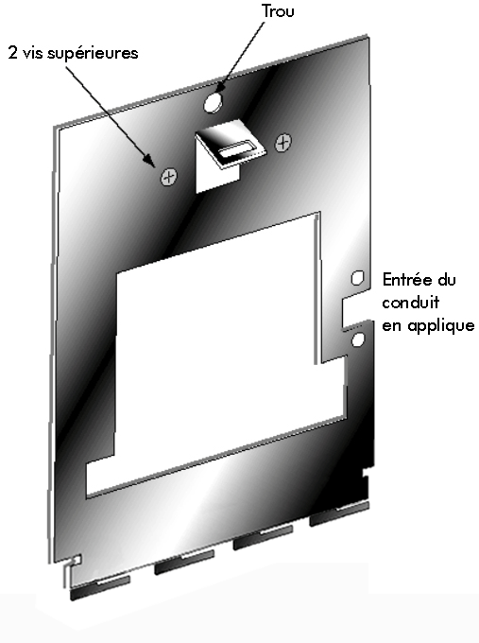
Figure 3-1 : plaque murale

- Mesurer et marquer un point situé à 123 cm du sol. Ce point correspond à l'endroit où le milieu du haut du lecteur doit être positionné.
- Pour un mur creux, planter un petit clou dans le mur au niveau de la marque et accrocher la plaque par le trou situé en haut de celle-ci.
- Pour un mur plein, positionner la plaque sur le mur afin de faire correspondre le trou situé en haut de celle-ci avec la marque.

- Aligner un niveau à bulle avec le côté supérieur de la plaque et bouger légèrement celle-ci jusqu'à ce que le niveau soit totalement horizontal.
- Fixer la plaque au mur avec de l'adhésif.
- En utilisant la plaque comme modèle, marquer l'emplacement des deux trous supérieurs et des trois trous inférieurs.
- Pour l'utilisation d'un conduit encastré, tracer la forme de la zone ouverte au centre de la plaque. Placer et marquer un trou de 12,7 mm à travers lequel passeront les fils du lecteur.
- Pour l'utilisation d'un conduit en applique, marquer les deux trous de collier du côté droit de la plaque.
- Retirer la plaque, l'adhésif et le clou (si utilisé).

Montage de la plaque murale

- Pour un mur creux, utiliser le matériel fourni pour monter la plaque murale. Utiliser les deux chevilles à expansion pour les deux trous supérieurs. Monter les vis dans les trois trous inférieurs sans les serrer complètement.
- Pour un mur plein, utiliser des chevilles d'ancrage. Pour les cinq orifices de fixation, percer un trou d'un diamètre de 6 mm et d'une profondeur supérieure de 6 mm à la longueur des chevilles.

Passage des câbles

- Pour l'utilisation d'un conduit encastré, percer un trou d'une profondeur de 12,7 mm de profondeur à un endroit commode dans la zone ouverte de la plaque. Tirer les câbles devant se connecter au lecteur à travers ce trou.
- Pour l'utilisation d'un conduit en applique, percer un trou d'un diamètre de 6 mm et d'une profondeur supérieure de 6mm à la longueur des chevilles d'ancrage pour chacun des deux trous prévus pour le collier. Placer un conduit de 12,7 mm et l'amener jusqu'au lecteur. Le conduit doit s'arrêter entre les deux trous du collier. Tirer les câbles à connecter au lecteur à travers le conduit installé.

Pose du lecteur biométrique

- Desserrer les trois vis de la partie inférieure de la plaque murale jusqu'à laisser un espace de 3 mm entre la tête de la vis et la plaque.
- Sortir le lecteur de son emballage.
- Une charnière percée de trous oblongs est fixée à la base du lecteur. Placer le lecteur afin que les vis passent dans ces trous (voir la figure 3-2).

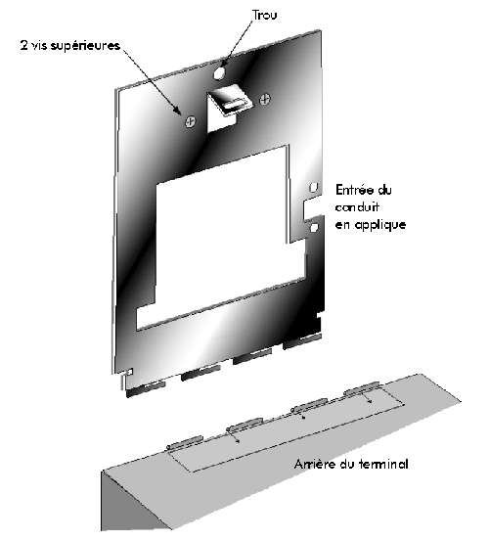

Figure 3-2 : fixation du lecteur biométrique sur la plaque murale

- Serrer les trois vis de fixation inférieures.
- Le câblage du lecteur peut maintenant être effectué.

Câblage

Le câblage peut être réalisé une fois que le lecteur biométrique a été fixé sur la plaque murale (voir Figure 3-3).

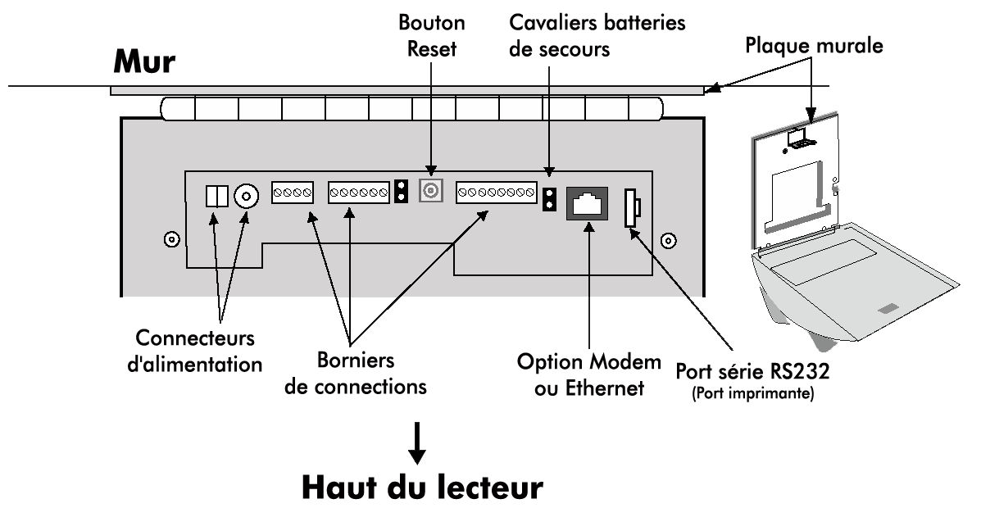

Figure 3-3 : câblage et interrupteur miniature

Exemples de câblage

Les tableaux suivants indiquent les bornes correspondantes à chacun des connecteurs situés sur le lecteur.

- Le tableau 2 précise les bornes de TS-1 : communication.
- Le tableau 3 précise les bornes de TS-2 : entrées.
- Le tableau 4 indique les bornes de TS-3 : sortie.
- Le tableau 5 indique les bornes de la connexion RS232

Les figures suivantes présentent des diagrammes de câblage typiques.

- La figure 3-4 correspond à un câblage "Sortie gâche".
- La figure 3-5 correspond à un câblage "Sortie auxiliaire".
- La figure 3-6 correspond à un câblage "Emulation de lecteur de badges".
- La figure 3-7 correspond à un câblage "Système en réseau maître/distant RS-485 4 fils".
- La figure 3-8 correspond à un câblage "Système en réseau maître/distant RS-422 2 fils".
- La figure 3-9 correspond à un câblage "Système en réseau relié à un PC hôte".
- La figure 3-10 correspond à un câblage "Imprimante connectée au lecteur".

Tableau 2 : bornier TS-1 – Alimentation et communication

Borne | Connexion
15 | RS-422 Rx- ou RS-485 Rx-/Tx-
16 | RS-422 Tx- ou RS-485 Rx+/Tx+
17 | RS-422 Rx+
18 | RS-422 Tx+

Tableau 3 : bornier TS-2 – Entrées

9 | Entrée « Demande de sortie »
10 | Terre
11 | Entrée Position Porte
12 | Auxiliaire Entrée 1
13 | Terre
14 | Auxiliaire Entrée 2

Tableau 4 : bornier TS-3 – Lecteur de badges et sorties

1 | (+) 5 VDC Sortie
2 | Data / D0
3 | Clock / D1
4 | Terre
5 | Sortie Gâche ou Clock
6 | Alarme ou Data
7 | Auxiliaire Sortie 1
8 | Auxiliaire Sortie 2

Tableau 5 : connexion Molex série RS-232

Borne | Signal | Connexion
1 | GND | Masse
2 | Rx Data | Entrée "Receive data" (en provenance d'un dispositif externe)
3 | Tx Data | Sortie "Transmit data" (vers un dispositif externe)
4 | CTS | * Entrée "Clear to send" (en provenance d'un dispositif externe)
5 | RTS | * Sortie "Ready to send" (vers un dispositif externe)
* Ces signaux ne sont pas actuellement reconnus.

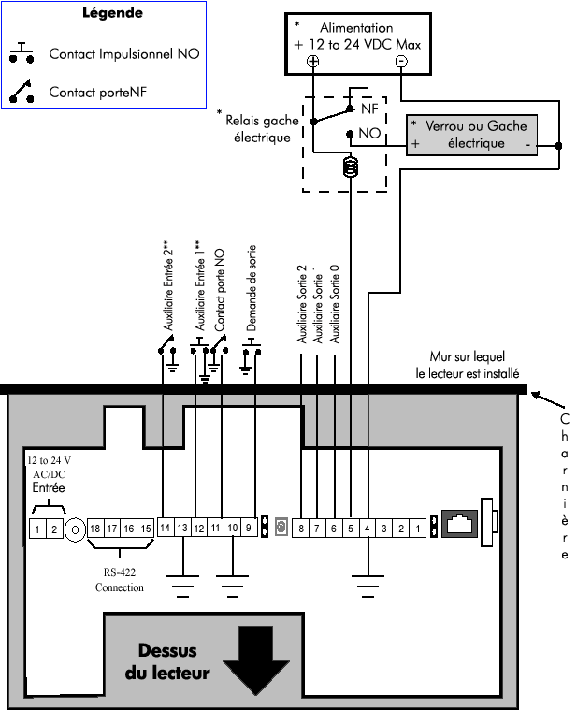

* Ces composants ne sont pas fournis par Recognition Systems, Inc.
** L’opération de l’entrée auxiliaire dépend de sa configuration.

Figure 3-4 : diagramme de câblage "Sortie gâche électrique"

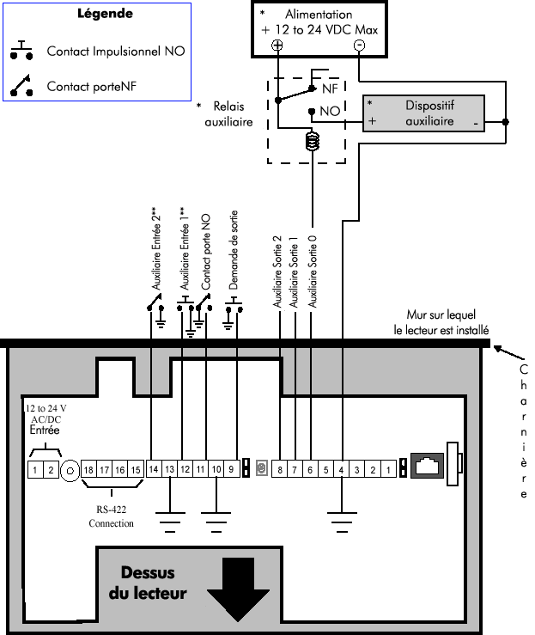

* Ces composants ne sont pas fournis par Recognition Systems, Inc.
** L’opération de l’entrée auxiliaire dépend de sa configuration.

Figure 3-5 : diagramme de câblage "Sortie auxiliaire"

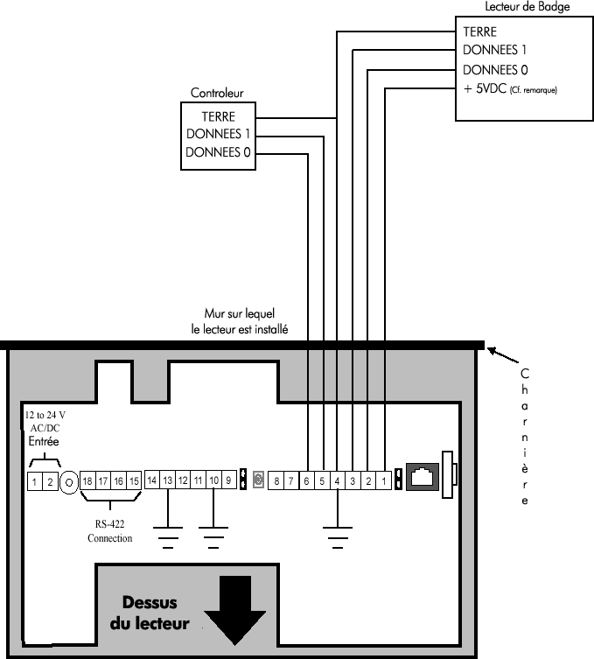

Figure 3-6 : diagramme de câblage "Emulation de lecteur de badge"

REMARQUE
Pour les lecteurs fonctionnant sous 12VDC, utiliser une alimentation adéquate.

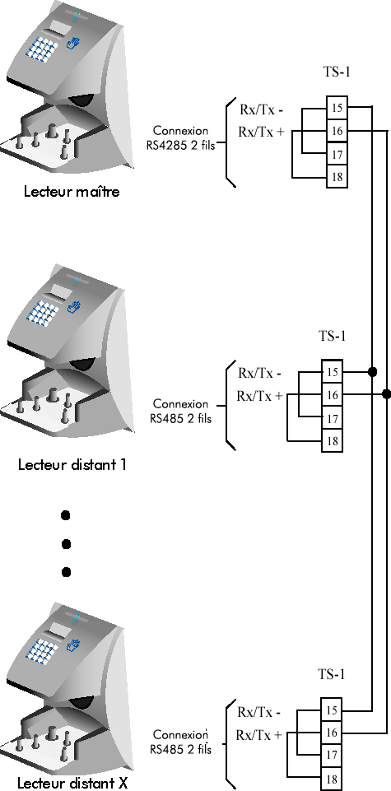

Figure 3-7 : diagramme de câblage "Système en réseau maître/distant RS-485 4 fils"

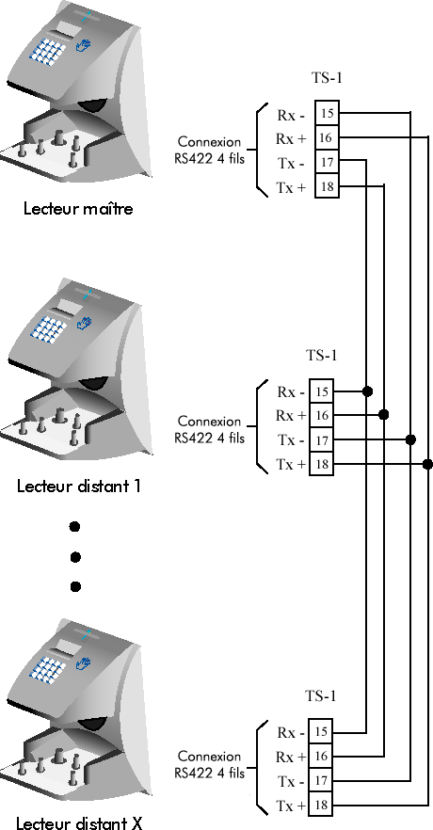

Figure 3-8 : diagramme de câblage "Système en réseau maître/distant RS-422 2 fils"

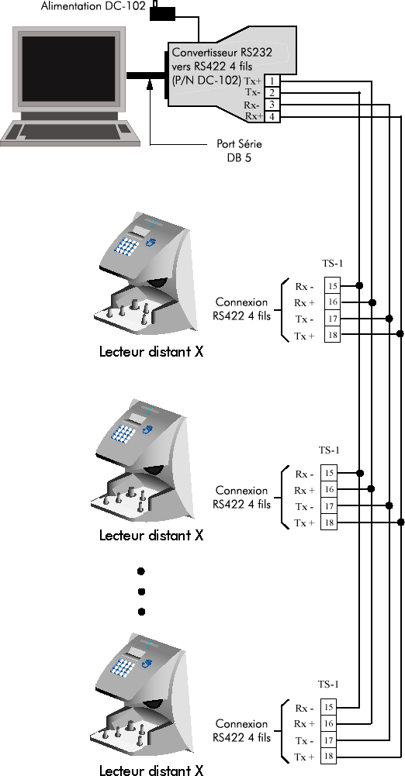

Figure 3-9 : diagramme de câblage "Système en réseau relié à un PC hôte"

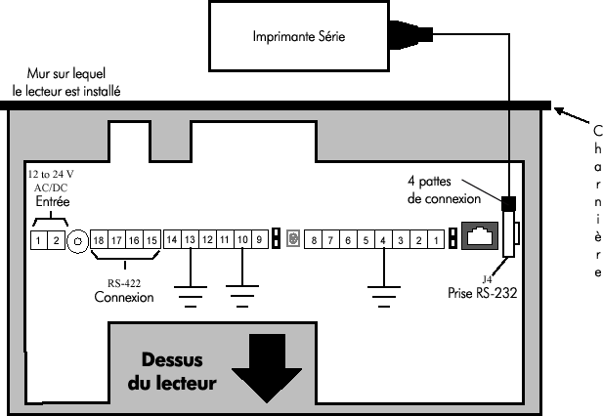

* Ces composants ne sont pas fournis par Recognition Systems, Inc.

Figure 3-10 : Connexion d’une imprimante au lecteur HANDKEY II

Effacer la memoire du lecteur

Pour effacer la mémoire des lecteurs, suivez les instructions suivantes pas à pas :

- Retirez l’alimentation et les batteries si nécessaires ;

- Appuyez sur le bouton Reset et réalimentez le lecteur ;

- Relâchez le bouton Reset lorsque l’écran du lecteur affiche : « FRONT PANEL »

- Le lecteur redémarrera sur « Erase Memory » :
-Appuyez sur la touche  pour effacer le paramétrage : adresse, sortie, mots de passe etc. Cela n’effacera pas les données utilisateurs.

- Appuyez sur la touche  pour tout effacer. Cela remet le lecteur en configuration usine.

Fermeture du lecteur biométrique

Avant de fermer le lecteur, s'assurer que les interrupteurs 4 et 5 sont en position OFF (se référer à la figure 3-11). Placer le loquet en position ouverte, remonter le corps du lecteur et fermer le loquet avec la clé fournie (voir figure 3-12).

REMARQUE
Ne pas forcer la fermeture du lecteur lorsque le loquet est en position fermée.

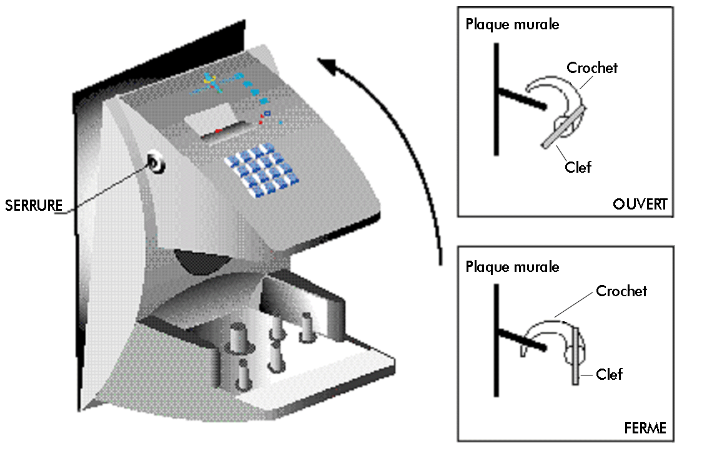

Figure 3-11 : fermeture du lecteur

Alimentation du lecteur

Les câbles connectés au lecteur permettent d'alimenter celui-ci. Une fois l'alimentation établie, l'écran du lecteur s'allume. Après quelques secondes, les informations suivantes s'affichent.
- PRET -

HEURE DATE

Si l'écran reste noir, vérifier les câbles d'alimentation du lecteur.

Programmation du lecteur biométrique

Mots de passe des menus

La programmation du lecteur se fait via une série de menus.
Chaque menu possède un mot de passe unique afin d'en contrôler l'accès. Ce mot de passe est demandé lors de l'accès à chacun des menus. Le tableau 6 dresse la liste des mots de passe définis par défaut.

Tableau 6 : mots de passe (menus) par défaut

Menu | Mot de passe par défaut
Sécurité | 5
Enregistrement | 4
Gestion | 3
Configuration | 2
Maintenance | 1

Afin de garantir une sécurité optimale, Recognition Systems recommande de modifier ces mots de passe. Ceux-ci ont une longueur maximale de 10 chiffres. La modification est effectuée grâce à la commande "Définir les mots de passe" décrite à la page 63.

Le tableau 6 présente un résumé des menus et commandes utilisables.
Tableau 6 : structure des modes de commande de base

* Ces sélections n'apparaissent qu'au niveau des lecteurs configurés en tant que "maître".

Niveau d'accès

L'utilisation des niveaux d'accès permet également de contrôler les menus auxquels un utilisateur peut accéder. Un utilisateur a accès à d'autant plus de menus que son niveau est élevé. Ces niveaux sont à attribuer aux utilisateurs selon leurs tâches.

- Le niveau 0 correspond à un utilisateur n'ayant accès à aucun des menus.
- Le niveau 1 correspond à un accès au menu de maintenance.
- Le niveau 2 permet l'accès au menu de configuration ainsi qu'au précédent.
- Le niveau 3 permet l'accès au menu de gestion ainsi qu'aux précédents.
- Le niveau 4 permet l'accès au menu d'enregistrement ainsi qu'aux précédents.
- Le niveau 5 permet l'accès au menu de sécurité ainsi qu'aux précédents.

Lors de l'enregistrement d'un nouveau numéro d'identification, le lecteur assigne automatiquement le niveau d'accès 0 à ce dernier. Tant que le niveau 5 n'a pas été assigné à un utilisateur, tous les utilisateurs de niveau 0 ont accès à tous les menus. Ceci permet de s'assurer que la première personne enregistrée a accès à tous les menus afin de pouvoir programmer le lecteur. Une fois que le niveau 5 a été attribué à un utilisateur, les autres niveaux sont attribués selon la liste donnée précédemment.

REMARQUE
Il est préférable que la première personne enregistrée soit l'Administrateur système et que celui-ci s'attribue immédiatement le niveau 5. Ceci permet de protéger l'intégrité du système lorsque les règles d'attribution des niveaux sont respectées selon la liste précédente. Recognition Systems recommande fortement d'assigner le niveau 5 à deux utilisateurs, afin de s'assurer qu'au moins une personne puisse avoir accès à tous les menus et à toutes les commandes.

Ordre de programmation

Un ordre général de programmation est à suivre lorsqu'un lecteur est installé.

Spécifier un système de numérotation d'identification - Définir le format utilisé pour l'attribution d'un numéro d'identification aux utilisateur. Un système spécifié de manière appropriée permet une utilisation plus facile et plus rapide du lecteur.

Entrer dans un menu - Entrer dans un menu et débuter la programmation du lecteur grâce aux commandes de ce menu.

Enregistrement des superviseurs - Enregistrer les superviseurs responsables de la gestion du lecteur.

Définir les niveaux d'accès des superviseurs - Attribuer des niveaux d'accès aux superviseurs responsables d'une gestion particulière du lecteur. Le menu de sécurité permet cette attribution.

Définir les paramètres site du lecteur - Définir les paramètres de fonctionnement du lecteur afin que celui-ci réponde aux besoins et utilisations spécifiques du site. Cette étape est accomplie grâce au menu de configuration.

Former et enregistrer les utilisateurs - Former chacun des utilisateurs à l'usage du lecteur puis enregistrer chacun d'entre eux. Le menu d'enregistrement permet d'achever cette étape.

Gestion et maintenance du système

Les commandes suivantes permettent la gestion et l'entretien du réseau de lecteurs une fois que celui-ci est installé et fonctionne.

Définir les seuils de fonctionnement du lecteur - Définir les seuils de rejet et le nombre d'essai du lecteur afin d'appliquer les règles de sécurité du site. Cette opération peut être exécutée via le menu de sécurité.

Gestion du système - Sauvegarder ou restaurer les données du lecteur et dresser la liste des utilisateurs autorisés à se servir d'un lecteur, grâce au menu de gestion.

Maintenance du système - Calibrer le lecteur, afficher son état et afficher l'état du réseau, grâce au menu de maintenance.

REMARQUE
Dans un souci de clarté, les instructions relatives à l'utilisation des commandes de chacun des menus sont données dans l'ordre du menu. Cet ordre ne correspond pas forcément à l'ordre de programmation. Il est important de garder cette remarque à l'esprit lors de la consultation du présent manuel.

Spécifier un système d'identification

Ce système permet d'identifier l'utilisateur devant faire usage du lecteur. Les numéros d'identification sont utilisés lors de l'enregistrement des utilisateurs. La spécification appropriée d'un système de numérotation permet une reconnaissance plus rapide de l'utilisateur (grâce à la commande "Définir la longueur du numéro d'identification") et permet l'attribution d'un code "contrainte". Ce type de code transmet une alarme "silencieuse" vers une zone prédéfinie lorsqu'il est saisi par l'utilisateur. Suivre les instructions suivantes lors de la spécification d'un système de numérotation.

REMARQUE
La spécification d'un système de numérotation est inutile lorsque la saisie du numéro d'identification est effectuée via un lecteur de badges externe. En effet, toutes les informations sont alors fournies par la badge.

- Chaque utilisateur doit posséder un numéro d'identification unique.
- La longueur maximale des numéros est de 10 chiffres.
- Afin de faciliter la mémorisation des numéros, faire en sorte que ceux-ci soient le plus courts possible. En général, un numéro composé de 4 chiffres ou moins est facile à retenir.
- Faire en sorte que tous les numéros d'identification aient la même longueur. Ceci permet l'utilisation de la commande "Définir la longueur du numéro d'identification". Lorsqu'un nombre correct de chiffres a été saisi, la lecture du numéro se fait alors automatiquement. Lorsque des numéros de longueurs différentes sont utilisés, l'utilisateur doit presser la touche  une fois son numéro d'identification saisi, afin de s'identifier.
- Pour pouvoir utiliser la fonction "contrainte", les numéros d'identification doivent commencer par un chiffre spécifique. Ce chiffre doit avoir été défini en tant que code de contrainte et aucun autre numéro ne peut alors commencer par ce chiffre. En d'autres termes, lors d'une identification normale l'utilisateur saisit son numéro suivi de . Par contre, dans le cas d'une "contrainte", l'utilisateur saisit d'abord son code contrainte, puis son numéro d'identification et enfin . Il n'est pas possible d'utiliser la commande de définition de la longueur du numéro lorsque la fonction "contrainte" est utilisée.

Entrer dans un menu
Pressez et simultanément.

Si personne n'est enregistré dans le lecteur

- L'affichage est le suivant :
ENTREZ LE MOT DE PASSE

ENTRER MOT PASSE
- Saisissez le mot de passe par défaut du menu requis.
Appuyez sur la touche pour le menu de maintenance,  pour le menu de configuration,  pour le menu de gestion,  pour le menu d'enregistrement ou  pour le menu de sécurité.

- Pressez . La première commande du menu sélectionné s'affiche alors.

Si des utilisateurs sont déjà enregistrés

- L'affichage est le suivant :
- PRET -
∗:

- Saisisez son numéro d'identification et placer sa main sur la plaque afin de procéder à la vérification.
- Si la vérification est valide, l'affichage est le suivant.
- Saisisez le mot de passe du menu requis. Les mots de passe par défaut sont les suivants (Cf. page 39). Pressez .
- Si l'accès au menu sélectionné est autorisé, la première commande de celui-ci s'affiche.
- Si l'accès n'est pas autorisé, l'affichage est le suivant :
- PRET -
∗:

REMARQUE
Pour avoir accès aux cinq menus, il faut être la première personne à avoir été enregistrée lors de l'installation du système ou bien posséder le niveau d'accès le plus élevé et connaître les mots de passe de ces cinq menus. En cas de refus d'accès à un menu normalement accessible, vérifier avec un responsable les droits accordés par le mot de passe utilisé. Si les niveaux d'accès et les mots de passe ont été modifiés de manière incorrecte et que l'accès à tous les niveaux doit être permis, la mémoire du lecteur peut être effacée. L'effacement de la mémoire permet à la première personne enregistrée d'accéder aux cinq menus (comme en cas de nouvelle installation). Mais cela signifie aussi que toutes les données utilisateurs entrées dans le lecteur doivent à nouveau être saisies (manuellement ou automatiquement grâce au logiciel HandNet). S'assurer de la nécessité absolue d'un effacement de la mémoire avant d'exécuter cette opération. Pour de plus amples détails sur cette opération, se référer au chapitre « Effacement de la mémoire du lecteur ».

Menu de sécurité

Le menu de sécurité dispose de six commandes permettant de contrôler la sécurité du lecteur biométrique ainsi que sa sensibilité lors d'une analyse.

Définir les données utilisateur (Set User Data) - Définir le niveau d'accès utilisateur qui régit les menus de commande auxquels l'utilisateur peut faire appel. Paramétrer le seuil de rejet utilisateur (User Reject Threshold) en ajustant le niveau d'analyse pour un lecteur biométrique sans affecter celui des autres lecteurs. Définir une plage horaire utilisateur.

Définir la table des plages horaires (Set TZ Table) - Définir, tester, imprimer ou supprimer des valeurs de table des plages horaires ou des congés et spécifier une valeur de déverrouillage d'une plage horaire.

Seuil de rejet (Reject Threshhold) - Définir le niveau de sensibilité de rejet du lecteur applicable à tous les utilisateurs, au moment de l'analyse de la main. Définir le nombre d'essais autorisés avant que l'utilisateur ne se trouve rejeté par le lecteur.

Définir les mots de passe (Set Passwords) - Modifier les mots de passe attribués à chacun des cinq menus de commande.

Effacement mémoire (Clear Memory) - Supprimer les données utilisateur du système et garder les données de configuration.

Enregistrement spécial (Special Enroll) - Permet à un utilisateur d'être enregistré de telle façon que le numéro d'identification soit le premier critère servant à déterminer l'accès. Une analyse est requise, mais n'est pas vérifiée par rapport à d'autres données d'identification stockées.

Add superuser - Permet d’enregistrer un utilisateur avec le niveau de sécurité le plus élevé (par défaut, administrateur niveau 5).

Les paragraphes suivants décrivent les options du menu de sécurité. Les commandes sont décrites dans l'ordre d’accès. Repérer la commande à exécuter et parcourir les commandes jusqu'à ce que la fonction désirée soit atteinte.

Définir les données utilisateur

La commande de définition des données utilisateur (Set User Data) permet de spécifier le niveau d'accès utilisateur (User Authority Level), le niveau de rejet utilisateur (User Reject Level) et la plage horaire utilisateur (User Time Zone).

- Le niveau d'accès définit les menus de commande qui sont accessibles à l'utilisateur. Plus ce niveau est élevé et plus les menus utilisables sont nombreux.

- Le niveau de rejet permet de définir le nombre maximal d'essais accordés à l'utilisateur. Toute tentative ultérieure est alors refusée.

- La plage horaire utilisateur attribue à ce dernier une période temporelle spécifique qui limite ses droits d'accès aux locaux.

Définir le niveau d'accès utilisateur

Dans l'exemple ci-dessous, le niveau d'accès 4 est attribué à l'utilisateur dont le numéro d'identification est 321.

1. Accéder au menu de commande de sécurité selon les instructions indiquées au paragraphe concerné décrit précédemment dans le manuel. Le mot de passe par défaut du menu de sécurité est "5". Lorsque l'on accède à ce menu, les informations suivantes s'affichent à l'écran :
SEL DONN UTIL ?
* NON OUI #

2. Appuyez sur pour quitter le menu de commande
OU
3. Appuyez sur  pour accéder à la commande "SEL TABLE T H".
OU
4. Appuyez sur pour définir les données utilisateur. Les informations suivantes s'affichent à l'écran :
SELECT AUTORI S?
* NON OUI #

5. Appuyez sur pour passer à la commande "SELECT DEROGAT"
OU
6. Appuyez sur pour définir le niveau d'accès utilisateur. Les informations suivantes s'affichent à l'écran :
ID #?
# :

7. Saisissez le numéro d'identification de l'utilisateur. Appuyez sur l'écran affiche le niveau d'accès courant de l'utilisateur.
AUTORIS (0) ?:

8. Saisissez le nouveau niveau d'accès. Appuyez sur . L'écran affiche le message suivant :
ID #?
# :

9. Pour saisir le nouveau niveau d'accès d'un autre utilisateur, revenir à l'étape 6 et entrer le numéro d'identification assigné à celui-ci.
OU
10. Appuyez sur pour accéder à la commande "SELECT DEROGAT".
PUIS
11. Appuyez sur pour quitter le menu

Définir le niveau de rejet utilisateur

Dans l'exemple ci-dessous, le niveau de rejet 50 est attribué à l'utilisateur dont le numéro d'identification est 123.

1. Lorsque l'on accède à la commande rejet utilisateur (Set Reject Level), l'écran affiche le message suivant :
SELECT DEROGAT S?
* NON OUI #

2. Appuyez sur pour revenir à l'écran "SEL DONN UTIL".
OU
3. Appuyez sur pour passer à la commande "SELECT TR HOR".
OU
4. Appuyez sur pour définir le niveau de rejet utilisateur. L'écran affiche le message suivant :
ID #?
# :

5. Saisissez le numéro d'identification de l'utilisateur. Appuyez sur . L'écran affiche le niveau de rejet courant de l'utilisateur.
REJECTION A(0)?

6. Saisissez le nouveau niveau de rejet de l'utilisateur. Appuyez sur les touches .
L'écran affiche le message suivant :
ID #?
# :

7. Pour saisir le nouveau niveau d'accès d'un autre utilisateur, revenir à l'étape 5 et entrer le numéro d'identification assigné à celui-ci.
OU
8. Appuyez sur pour passer à la commande "SELECT TR HOR".
PUIS
- Appuyez sur pour quitter le mode en cours.

Définir une plage horaire utilisateur

Dans l'exemple ci-dessous, la plage horaire 12 est attribuée à l'utilisateur dont le numéro d'identification est 123.

1. Lorsque l'on accède à la commande plage horaire utilisateur (Set User Time Zone), l'écran affiche le message suivant :
SELECT TR HOR ?
* NON OUI #

2. Appuyez sur pour revenir à l'écran "SEL DONN UTIL".
OU
3. Appuyez sur pour revenir à la commande "SELECT AUTORI S", en début de menu.
OU
4. Appuyez sur pour définir une plage horaire utilisateur. L'écran affiche le message suivant :
ID #?
# :

5. Saisissez le numéro d'identification de l'utilisateur. Appuyez sur . L'écran affiche la plage horaire courante attribuée à l'utilisateur.
NLE T H(0) ?

6. Saisissez la nouvelle plage horaire assignée à l'utilisateur. Appuyez sur . L'écran affiche le message suivant :
ID #?
# :

7. Pour saisir le nouveau niveau d'accès d'un autre utilisateur, revenir à l'étape 5 et entrer le numéro d'identification assigné à celui-ci.
OU
8. Appuyez sur pour revenir à la commande "SELECT AUTORI S", en début de menu.
PUIS
9. Appuyez sur pour quitter le mode en cours.

Définir la table des plages horaires

Le menu de définition des plages horaires (SEL TABLE T H) permet de créer ou de modifier des plages horaires et des groupes de congés. Une plage horaire définit des jours et des heures durant lesquels un utilisateur a l'autorisation d'accéder à une zone sécurisée par un lecteur biométrique. Une fois que la plage horaire a été attribuée à l'utilisateur (se reporter au paragraphe "Définir une plage horaire utilisateur", p.48), le lecteur refuse tout accès en dehors de la plage horaire assignée.

Il est possible de fractionner une plage horaire en quatre, chaque période étant constituée par des plages de jours et d'heures. L'accès sécurisé par lecteur biométrique est de ce fait beaucoup plus flexible.

Les informations relatives à une plage horaire peuvent être imprimées pour consultation ou effacées si cette dernière n'est plus utile.

REMARQUE Tous les horaires sont saisis selon le schéma suivant : 08:00, 17:00, 23:00.
Il est possible de saisir les jours de congés d'une année civile. Une fois que ceux-ci ont été définis, ces jours s'appliquent aux plages horaires et sont considérés comme un jour supplémentaire de la semaine (7 chiffres pour la semaine et 8 en incluant les congés). Ceux-ci peuvent ensuite être imprimés ou effacés.

REMARQUE Pour certaines périodes de vacances, comme la période de Pâques, certains jours de congés changent d'année en année. Il est donc nécessaire de les revoir et de les modifier tous les ans, afin de s'assurer que ceux-ci sont bien comptabilisés comme jours de congés.
Il est également possible de définir une plage horaire de déverrouillage. Il s'agit d'une plage horaire spéciale, qui lorsqu'elle est activée, procède au déverrouillage automatique d'une porte associée à un lecteur biométrique et qui, lorsqu'elle est inactivée, verrouille automatiquement la porte. On peut utiliser cette option sur des portes où l'accès est généralement autorisé durant certaines heures de la journée, comme par exemple, durant les heures de travail.

Modifier une plage horaire
Voir Annexe 0 (page 94) pour exemple illustré
Dans l'exemple ci-dessous, la plage horaire 2 autorise l'accès entre 08:00 et 17:00 les lundis, mercredis et jours de congés.

1. Lorsque l'on accède à la commande "SEL TABLE T H" (Set User Time Zone), l'écran affiche le message suivant :
AFFICHER TR HOR
?

2. Appuyez sur pour revenir à l'écran "SEL TABLE T H".
OU
3. Appuyez sur pour accéder à la commande d'impression d'une plage horaire "IMPRIMER TR HOR".
OU
4. Appuyez sur pour modifier une plage horaire. L'écran affiche le message suivant :
TRANCHE HORAIRE ?

5. Saisissez la plage horaire à modifier. Pour cet exemple, Appuyez sur . L'écran affiche les informations suivantes correspondant à la plage horaire 2, découpage 1.
TR HOR2-12345678
EN00:00HORS00:00

6. Pour le découpage 1, les informations peuvent être saisies immédiatement. Pour entrer les données temporelles relatives aux découpages 2, 3, ou 4, Appuyez sur jusqu'à ce que le numéro du découpage souhaité s'affiche très rapidement à l'écran, pour revenir à « 123455678 ».

7. Chaque jour de la semaine est représenté par un chiffre. Se reporter au tableau 8 et désigner les jours qui s'appliquent à la plage horaire. Pour le lundi, le mercredi et les jours de congés, supprimer tous les autres jours en appuyant sur   . Il restera donc les jours 2, 4 et 8.

Tableau 8 : jours de la semaine définissant une plage horaire

Jour | Valeur
Dimanche | 1
Lundi | 2
Mardi | 3
Mercredi | 4
Jeudi | 5
Vendredi | 6
Samedi | 7
Congés | 8

8. L'écran affiche le message suivant :
TR HOR2- 2 4 8
EN00:00HORS00:00

9. Paramétrez les heures de début et de fin de la plage horaire 2.
Pour programmer l'heure de début à 08:00, Appuyez sur :  .

Pour programmer l'heure de fin à 17:00, Appuyez sur : .

L'écran affiche le message suivant :
TR HOR2-1 2 4 8
EN08:00HORS17:00

10. Appuyez sur pour enregistrer la plage horaire. Les données affichées à l'écran s'effacent, en prévision du prochain découpage de la plage horaire et rapidement reviennent sur cet écran :
TR HOR2-12345678
EN00:00HORS00:00

- Le lecteur est prêt. Les informations correspondant au découpage temporel 2 peuvent être saisies.
12. Pour saisir les informations relatives au découpage 2 de la plage horaire, revenir à l'étape 6.
OU
13. Pour saisir les informations relatives à un autre découpage, Appuyez sur jusqu'à ce que le chiffre souhaité s'affiche à l'écran, puis revenir à l'étape 6.

OU
14. Pour modifier une plage horaire différente, Appuyez sur jusqu'à l'obtention du message de saisie du numéro de la plage (Voir l'encadré ci-dessous). Revenir à l'étape 4.
OU
15. Pour quitter le menu de définition d'une plage horaire, Appuyez sur jusqu'à ce que la requête illustrée ci-dessous apparaisse. Appuyez sur .
TRANCHE HORAIRE?

Imprimer une plage horaire

1. Lorsque l'on accède à la commande d'impression d'une plage horaire (Print Time Zone), l'écran affiche le message suivant :
IMPRIMER TR HOR
*NON OUI#

2. Appuyez sur pour revenir à la commande "SEL TABLE T H".
OU
3. Appuyez sur pour accéder à la commande de suppression d'une plage horaire "EFFACER TR HOR".
OU
4. Appuyez sur pour imprimer une plage horaire. Les données sont transmises à l'imprimante série connectée au lecteur biométrique maître et l'écran affiche la commande "EFFACER TR HOR" (Clear Time Zone).

Supprimer une plage horaire

Cette partie indique à travers un exemple, le moyen de supprimer la plage horaire 2.

1. Lorsque l'on accède à la commande de suppression d'une plage horaire "EFFACER TR HOR", l'écran affiche le message suivant :
EFFACER TR HOR
*NON OUI#

2. Appuyez sur pour revenir à la commande "SEL TABLE T H".
OU
3. Appuyez sur pour accéder à la commande "AFFICHER CONGES" (Edit holidays).
OU
4. Appuyez sur pour supprimer une plage horaire. L'écran affiche le message suivant :
P/EFFACER ENTRER 123# AUTRE #?:

5. Appuyez sur pour passer à la commande de modification des congés "AFFICHER CONGES" (Edit Holidays) sans supprimer une plage horaire.
OU
6. Par sécurité, la suppression d'une plage horaire ne peut se faire sans saisie préalable d'un préfixe. Pour supprimer une plage horaire, saisir le préfixe suivi de la plage horaire.
Ainsi pour supprimer la plage horaire 2, Appuyez sur .La plage horaire est supprimée et l'écran affiche la commande suivante "AFFICHER CONGES" (Edit Holidays).

Modifier les congés

Les mois de janvier à décembre sont représentés par des chiffres, suivant lesquels janvier = 1 et décembre = 12. Cette section illustre, à travers un exemple, comment programmer le 24 et le 25 décembre comme jours de congés.

1. Lorsque l'on accède à la commande de modification des jours de congés, l'écran affiche le message suivant :
AFFICHER CONGES
*NON OUI#

2. Appuyez sur pour revenir à la commande "SEL TABLE T H".
OU
3. Appuyez sur pour accéder à la commande d'impression des jours de congés "IMPRIMER CONGES" (Print Holidays).
OU
4. Appuyez sur pour modifier les jours de congés. L'écran affiche le message suivant :
MOIS (1-12)
?:

5. Appuyez sur . L'écran affiche les informations suivantes :
DEC

6. Appuyez sur . L'écran affiche les informations suivantes :
DEC 24

7. Revenir à l'étape 5 et Appuyez sur . L'écran affiche les informations suivantes
DEC 24 25

8. Appuyez sur . L'écran passe à la commande d'impression des jours de congés "IMPRIMER CONGES" (Print Holidays).

Imprimer les jours de congés

1. Lorsque l'on accède à la commande "IMPRIMER CONGES" (Print Holidays), l'écran affiche le message suivant :
IMPRIMER CONGES
*NON OUI#

2. Appuyez sur pour revenir à la commande "SEL TABLE T H".
OU
3. Appuyez sur pour passer à la commande "EFFACER CONGES" (Clear Holidays).
OU
- Appuyez sur pour imprimer les jours de congés Ces données sont transmises à l'imprimante série connectée au lecteur biométrique maître et l'écran affiche la commande de suppression "EFFACER CONGES" (Clear Holidays).

Supprimer les jours de congés

Lorsque l'on veut supprimer des jours de congés dans un mois, on supprime tous les jours de congés de ce mois. Il est donc nécessaire de saisir à nouveau les jours qui n'auraient pas dû être supprimés (Cf. le menu "Modifier des jours de congés").

1. Lorsque l'on accède à la commande de suppression des jours de congés "Clear Holidays", l'écran affiche le message suivant :
EFFACER CONGES
*NON OUI#

2. Appuyez sur pour retourner à la commande "SEL TABLE T H".
OU
3. Appuyez sur pour accéder à la commande de définition d'une plage horaire de déverrouillage "PROG T H DEBLOC".
OU
4. Appuyez sur pour supprimer des jours de congés. L'écran affiche le message suivant :
P/EFFACER ENTRER 123# AUTRE #?:

5. Appuyez sur pour accéder à la commande de définition d'une plage horaire de déverrouillage "PROG T H DEBLOC" (Set Unlock Time Zone) sans supprimer aucun jour.

OU
- Par sécurité, la suppression d'un jour de congé ne peut se faire sans saisie préalable d'un préfixe avant le chiffre du mois correspondant. Pour supprimer les jours de congés du mois de décembre, Appuyez sur les touches : .
Tous les congés du mois sont supprimés et l'écran passe à la commande de définition d'une plage horaire de déverrouillage "Set Unlock Time Zone".

Définir une plage horaire de déverrouillage

1. Lorsque l'on accède à la commande de définition d'une plage horaire de déverrouillage "Set Unlock Time Zone", l'écran affiche le message suivant :
PROG T H DEBLOC
*NON OUI#

2. Appuyez sur pour retourner à la commande "SEL TABLE T H".
OU
3. Appuyez sur pour revenir à la commande de modification d'une plage horaire "AFFICHER TR HOR" (Edit Time Zone), décrite au début de ce menu.
OU
4. Appuyez sur pour programmer une plage horaire de déverrouillage. L'écran affiche le message suivant :
TR HOR DEB : ##
NLE T H DEB:

5. Appuyez sur pour quitter l'application et ne pas modifier la plage horaire de déverrouillage.

6. Saisissez la nouvelle plage horaire à appliquer. Par exemple, Appuyez sur .
Pour définir la plage horaire de déverrouillage 42. L'écran revient à la commande de modification d'une plage, analysée au début de ce menu.

Seuil de rejet

La commande du seuil de rejet "Reject Threshold" permet de programmer le niveau de sensibilité de rejet du lecteur biométrique, au moment de l'analyse des données. Elle permet également de déterminer le nombre de tentatives accordées à l'utilisateur avant que celui-ci ne soit refusé par le lecteur.

Le niveau de sensibilité et le nombre d'essais sont représentés par des valeurs globales applicables à tous les utilisateurs du lecteur sur le réseau, excepté ceux auxquels l'on a attribué un seuil de rejet individuel (se reporter au paragraphe consacré à la commande de définition du seuil de rejet utilisateur).

Par défaut, le seuil de rejet est égal à 100. Cette valeur est adaptée pour la plupart des applications.

- Le fait d'élever le seuil de rejet diminue la sensibilité du lecteur aux variations induites par le placement de la main sur la plaque.

- Le fait d'abaisser le seuil entraîne un plus grand nombre de rejets mais accroît également la sécurité du système.

Le nombre d'essais par défaut est de 3. Si un utilisateur n'a pu obtenir de lecture valide de sa main au troisième essai, toute tentative postérieure avec saisie du même numéro d'identification est rejetée par le lecteur. L'accès est donc interdit à cette personne jusqu'à validation par le lecteur d'un autre utilisateur.

Les instructions suivantes indiquent comment programmer le seuil de rejet à 105 et le nombre d'essais à 4.

1. Lorsque l'on accède à la commande du seuil de rejet, le lecteur affiche :
NIVEAU REJECTION
*NON OUI#

2. Appuyez sur pour quitter le menu de commande.
OU
3. Appuyez sur pour accéder à la commande de programmation des mots de passe "MOT DE PASSE" (Set Passwords).
OU
4. Appuyez sur pour définir le seuil de rejet. L'écran affiche le message suivant :
REJECTION A 100
MODIFIER?:

5. Appuyez sur pour programmer le seuil de rejet à 105. L'écran affiche le message suivant :
# OF TRIES 3
NEW ? :

6 Appuyez sur pour définir le nombre d'essais à 4. L'écran affiche le message suivant :
NIVEAU REJECTION
*NON OUI#

7. Appuyez sur pour quitter le mode en cours.

OU
8. Appuyez sur pour accéder à la commande de programmation des mots de passe "MOT DE PASSE" (Set Passwords).

Programmer des mots de passe

Cette commande, "Set Passwords", sert à modifier les mots de passe attribués à chacun des cinq menus. Afin d'accroître la sécurité du lecteur biométrique, il est possible de changer le mot de passe d'un ou de tous les menus. Celui-ci ne peut comporter plus de 10 chiffres. Pour accéder à un menu, l'utilisateur doit donc avoir un niveau d'accès suffisamment élevé et saisir correctement son mot de passe.

Les instructions suivantes indiquent comment programmer le mot de passe du mode de sécurité à 6225.

1. Lorsque l'on accède à la commande de programmation du mot de passe, le lecteur affiche le message suivant :
MOT DE PASSE
*NON OUI#

2. Appuyez sur pour quitter le menu de commande.
OU
3. Appuyez sur pour accéder à la commande "EFFACT MEMOIRE" (Clear Memory).
OU
4. Appuyez sur pour définir les mots de passe. L'écran affiche le message suivant :
MODE SECURITE
?

5. Appuyez sur pour conserver le mot de passe existant et passer à la saisie du mot de passe suivant.
OU
6. Appuyez sur pour programmer le nouveau mot de passe du mode de sécurité. L'écran affiche le message suivant :
MODE ENROLEMENT
?

. Appuyez sur pour conserver le mot de passe existant et passer à la saisie du mot de passe suivant.
OU
8. Presser les touches correspondant aux chiffres du mot de passe et Appuyez sur pour définir le nouveau mot de passe du mode d'enregistrement. L'écran affiche le message suivant :
MODE DE GESTION
?

9. Appuyez sur pour conserver le mot de passe existant et passer à la saisie du mot de passe suivant.
OU
10. Presser les touches correspondant aux chiffres du mot de passe et Appuyez sur pour définir le nouveau mot de passe du mode de gestion. L'écran affiche le message suivant :
CONFIGURATION
?

11. Appuyez sur pour conserver le mot de passe existant et passer à la saisie du mot de passe suivant.
OU
12. Pressez les touches correspondant aux chiffres du mot de passe et Appuyez sur pour définir le nouveau mot de passe du mode de configuration. L'écran affiche le message suivant :
ENTRETIEN
?

13. Appuyez sur pour conserver le mot de passe existant et passer à l'étape suivante.
OU
Pressez les touches correspondant aux chiffres du mot de passe et Appuyez sur pour définir le nouveau mot de passe du mode de maintenance.
- L'écran affiche le message suivant :
MOT DE PASSE
*NON OUI#

16. Appuyez sur pour quitter le mode en cours.
OU
17. Appuyez sur pour accéder à la commande "EFFACT MEMOIRE" (Clear Memory).

Effacement de la mémoire

Cette commande permet de supprimer les données utilisateur (modèles et numéros d'identification) du lecteur biométrique, tout en conservant les données de configuration. Ce cas de figure se produit lorsque l'on souhaite utiliser le lecteur biométrique sur un nouveau site, avec de nouveaux utilisateurs mais des conditions de paramétrage identiques.

REMARQUE
Cette commande est à utiliser avec prudence. Une fois que les données sont effacées de la mémoire du lecteur, celles-ci ne sont plus récupérables.

1. Lorsque l'on accède à la commande d'effacement de la mémoire, le lecteur affiche le message suivant :
EFFACT MEMOIRE
*NON OUI#

2. Appuyez sur pour quitter le menu de commande.
OU
3. Appuyez sur pour accéder à la commande "NO HAND ENROLL" (Special Enroll).
OU
4. Appuyez sur pour effacer la mémoire. L'écran affiche le message suivant :
P/EFFACER ENTRER
123# AUTRE #?:

5. Appuyez sur pour effacer les données utilisateur de la mémoire du lecteur. L'écran affiche le message suivant :
EFFACT MEMOIRE
*NON OUI#

6. Appuyez sur pour quitter le mode en cours.
OU
7. Appuyez sur pour accéder à la commande d'enregistrement spécial "NO HAND ENROLL" (Special Enroll).

Enregistrement spécial

Cette commande, "Special enroll", permet d'enregistrer un utilisateur dont le numéro d'identification est le critère dominant pour la détermination de l'accès. Une analyse de la main est requise mais celle-ci n'est pas confrontée aux données d'identification stockées dans la base de données. Il est également possible d'affecter une plage horaire à un tel utilisateur, afin de restreindre ses droits d'accès. Par défaut, aucune plage horaire n'est appliquée.

REMARQUE
Cette commande affecte la sécurité du réseau et ne doit être utilisée qu'en dernier ressort. Le fait d'avoir un numéro ID d'enregistrement spécial donne des droits d'accès à quiconque l'utilise. Avant de procéder à la saisie de l’utilisateur, réduire le nombre de problèmes d’enregistrement en ajustant le seuil de rejet de l'utilisateur.

Les instructions suivantes indiquent comment programmer le numéro ID d'enregistrement spécial 987 et la plage horaire 4.

1. Lorsque l'on accède à la commande d'enregistrement spécial, le lecteur affiche le message suivant :
NO HAND ENROLL
*NON OUI#

2. Appuyez sur pour quitter le menu de commande.
OU
3. Appuyez sur pour revenir à la commande de définition des données utilisateur "SEL DONN UTIL" (Set User Data), décrite au début de ce menu.
OU
4. Appuyez sur pour accéder à la commande "d'enregistrement spécial". L'écran affiche le message suivant :
ID #?
# :

5. Appuyez sur pour saisir le numéro ID d'enregistrement spécial. L'écran affiche le message suivant :
ENTRER TR HOR
(0)?:

6. Appuyez sur pour conserver la valeur par défaut de non attribution d'une plage horaire.
OU
7. Appuyez sur pour saisir la nouvelle plage horaire.
8. L'écran affiche le message suivant :
NO HAND ENROLL
*NON OUI#

9. Appuyez sur pour quitter le mode en cours.
OU
- Appuyez sur pour revenir à la commande de définition des données utilisateur "SEL DONN UTIL" (Set User Data), décrite au début de ce menu.

Menu d'enregistrement

On désigne par ici l'opération qui consiste à enregistrer l'image d'une main et à attribuer un numéro d'identification à celle-ci. La première personne à être enregistrée dans le lecteur biométrique a accès à tous les menus. Cet individu doit, de préférence, être l'administrateur système et bénéficier du niveau le plus élevé, afin de pouvoir accéder aux cinq menus à tout instant⁽⁾. Les autres utilisateurs enregistrés peuvent avoir des droits d'accès standard ou certains niveaux peuvent leur être attribués en fonction de l'étendue de leurs responsabilités.

Des séances de formation permettent à chacun de réaliser un enregistrement rapide et simple. Les utilisateurs doivent être préalablement informés, afin qu'ils sachent comment placer leur main sur le lecteur avant d'être enregistrés.

Préparation

Les informations suivantes sont destinées à faciliter la préparation d'une session d'enregistrement.

- Il est possible d'enregistrer une ou plusieurs personnes lors d'une session.

- Chaque utilisateur doit avoir un numéro d'identification personnel. Il est préférable d'attribuer à l'avance les numéros d'identification⁽⁾.
- Deux personnes avec un numéro d'identification identique ne sont pas reconnues par le lecteur.
- Si l'on enregistre des personnes en utilisant les quatre derniers chiffres de leur numéro de téléphone ou de leur numéro de sécurité sociale, il y a un risque de duplication des numéros.
- Si l'on prévoit d'utiliser la fonction de contrainte, il ne faut pas enregistrer des numéros d'identification commençant par le code contrainte⁽⁾ correspondant.

Formation

Le lecteur biométrique est facile à utiliser et inoffensif. Toutefois, la plupart des gens n’ont jamais utilisé ce type d'équipement. Afin d’éviter que d’éventuelles craintes et inquiétudes n’apparaissent inutilement, les utilisateurs doivent être formés au fonctionnement et à l’utilisation de l’appareil. Les informations suivantes sont à communiquer :

 Le lecteur reconnaît la forme de la main, mais ne lit ni les empreintes digitales ni les empreintes de la paume.
 Il n’identifie pas les personnes. Il confirme simplement leur identité.

 La lumière utilisée lors du "scan" est invisible. Elle est du même type que celle utilisée dans les télécommandes de télévision.
 Il n’est pas plus porteur de germes qu’un bouton de porte ou de l’argent.
 Il ne viole pas l’intimité ; il la protège.
 Le processus d’enregistrement requiert trois lectures ou plus afin de rassembler suffisamment d’informations visant à vérifier l’identité de l’utilisateur.

Positionnement correct de la main

Pour obtenir des analyses correctes et cohérentes, il est très important de toujours positionner sa main de la même manière sur la plaque. Les règles suivantes doivent être appliquées :

• Si une personne porte une bague, celle-ci doit la diriger face vers le haut, dans sa position normale.
• Faire glisser la main droite sur la plaque en imitant la position d’atterrissage d’un avion.
• Avancer la main droite jusqu’à ce que la membrane du milieu de l’index et du majeur vienne toucher le guide de positionnement de la main.
• Laisser la main à plat. On doit sentir la surface de la plaque sur la paume et le dessous des doigts.
• Serrer les doigts jusqu’à ce que ceux-ci viennent s’Appuyez contre les guides. Des diodes s’allument sur le contrôleur.
• Les lumières s’éteignent si les doigts sont correctement placés. Si une lumière reste allumée, cela signifie que le contact entre le doigt et le guide n’est pas correctement établi.
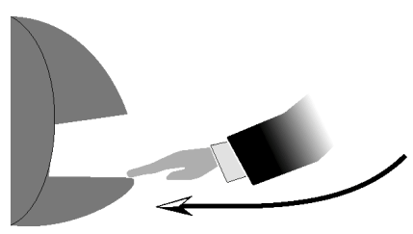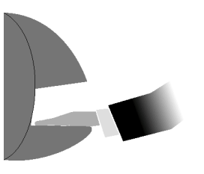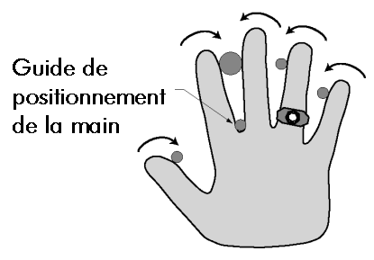

Figure 6-1 : Positionnement de la main sur la plaque

Enregistrement de la main gauche

Il se peut qu’un utilisateur ne puisse glisser sa main droite dans le lecteur à cause d’une infirmité, comme dans le cas, par exemple, où il lui manquerait des doigts. Ce dernier peut être enregistré à l’aide de sa main gauche, la paume dirigée vers le haut. Les techniques sont les mêmes que pour un enregistrement normal. L’utilisateur doit placer le dos de sa main à plat contre la plaque et épouser avec ses doigts la forme des guides, exactement comme pour un enregistrement normal. Les utilisateurs enregistrés avec la main gauche doivent toujours se servir de cette main. Afin d’assurer des analyses correctes et cohérentes de la main, des exercices d’entraînement (position de la main sur la plaque) peuvent être nécessaires.

Résultats d’analyse

Après utilisation du lecteur biométrique, un chiffre s’affiche sur l’écran.
∗ ACCEPTE ∗
##

Le chiffre affiché indique le niveau de précision du positionnement de la main sur la plaque. Des chiffres très élevés indiquent que la main est mal positionnée. Des chiffres supérieurs à 50 sont significatifs d'un mauvais positionnement, ou d'un changement radical de l'apparence physique de la main.

Si tel est le cas, il est important de bien glisser sa main sur la plaque et de la garder à plat. Le fait de s'entraîner plusieurs fois devrait abaisser le score de l'utilisateur. Il peut aussi s'avérer nécessaire de modifier la sensibilité d'analyse de ce dernier si celui-ci est légèrement infirme. Un nouvel enregistrement sera peut être requis pour créer un nouveau modèle utilisateur.

Commandes d'enregistrement

Les paragraphes suivants offrent une description de toutes les commandes du menu d'enregistrement. Celles-ci sont décrites dans l'ordre suivant lequel il est possible d'y accéder. Les commandes suivantes figurent dans le menu d'enregistrement.

• Ajouter un utilisateur
• Supprimer un utilisateur

Repérer la commande à exécuter et parcourir toutes les commandes antérieures, jusqu'à ce que la fonction désirée soit atteinte.

Ajouter un utilisateur

Les instructions suivantes expliquent comment enregistrer (ajouter) un utilisateur auquel le numéro d'identification 123 a été attribué.

1. Accéder au menu de la commande d'enregistrement selon les instructions indiquées au paragraphe Accéder à un menu de commande, décrit précédemment dans le manuel. Le mot de passe par défaut du menu d'enregistrement est "4". Lorsque l'on accède à ce menu, l'option "INSERTION" (Add user) s'affiche sur l'écran.
INSERTION
*NON OUI#

2. Appuyez sur pour quitter le menu de commande.
OU
3. Appuyez sur pour accéder à la commande "SUPPRESSION" (Remove User).
OU

4. Appuyez sur pour ajouter un utilisateur. Le message de saisie du numéro d'identification de ce dernier s'affiche à l'écran.
ID #?
# :

5. Saisissez le numéro d'identification de l'utilisateur. Pour cet exemple, Appuyez sur . Le message de positionnement de la main s'affiche à l'écran.
POSER LA MAIN
1/3

6. Placez la main sur la plaque en respectant les instructions décrites au paragraphe Positionnement correct de la main. Les instructions suivies, le lecteur procède à l'analyse de la main. A la fin de la reconnaissance, le message indiquant que la main peut être retirée s'affiche à l'écran.
RETIRER LA MAIN
1/3

7. Comme indiqué à l'écran, répétez deux fois la procédure de l'étape 5, de sorte que 3 lectures conformes puissent être enregistrées par le lecteur. A l'issue de la troisième lecture, le message indiquant que l'utilisateur est enregistré s'affiche à l'écran.
123
USER ENROLLED

REMARQUE
Dans certains cas, plus de trois lectures peuvent être nécessaires. Répéter alors la procédure 5 comme indiqué, jusqu'à ce que le message d'enregistrement de l'utilisateur s'affiche à l'écran.

8. Après un bref délai, l'option "Add User" réapparaît.
INSERTION
*NON OUI#

9. Appuyez sur pour quitter le mode en cours.
OU
10 Appuyez sur pour enregistrer un nouvel utilisateur. Répéter la procédure à partir de l'étape 5.
OU
11. Appuyez sur pour accéder à la commande "SUPPRESSION" (Remove User).

Supprimer un utilisateur

La commande "SUPPRESSION" (Remove User) sert à supprimer un utilisateur qui n'a pas été correctement enregistré ou qui doit être retiré du système.

REMARQUE
Une fois qu'un utilisateur est supprimé d'un lecteur, celui-ci n'a plus accès à la porte commandée par ce lecteur. Il doit alors être réenregistré afin d'y avoir de nouveau accès.

Les instructions suivantes indiquent comment supprimer l'utilisateur dont le numéro d'identification est 321.

1. Lorsque l'on accède à la commande de suppression d'un utilisateur, le lecteur affiche le message suivant :
SUPPRESSION
*NON OUI#

2. Appuyez sur pour quitter le menu de commande.
OU
3. Appuyez sur pour revenir à la commande "INSERTION" (Add User), décrite au début de ce menu.
OU
4. Appuyez sur pour accéder à la commande "Remove ID #" (supprimer le numéro d'identification). Le message de suppression s'affiche à l'écran.
SUPPRESSION ID #

5. Saisissez le numéro d'identification de l'utilisateur. Pour cet exemple, Appuyez sur . Le message de suppression du numéro d'identification de l'utilisateur s'affiche une deuxième fois à l'écran.
6. Le message indiquant que l'utilisateur a été supprimé apparaît brièvement.
USER REMOVED

- Après un bref délai, le message de suppression du numéro d'identification réapparaît à l'écran.
SUPPRESSION ID #

8. Pour supprimer plusieurs utilisateurs du système, répéter la procédure à partir de l'étape 5.
OU
9. Appuyez sur (sans numéro d'identification) pour quitter la commande "Remove ID #". La commande "SUPPRESSION" "Remove user" s'affiche.
SUPPRESSION
*NON OUI#

10. Appuyez sur pour quitter le mode en cours.
OU
11. Appuyez sur pour revenir à la commande "SUPPRESSION" (Remove User). Répéter la procédure à partir de l'étape 4.
OU
12. Appuyez sur pour revenir à la commande "INSERTION" (Add User), au début de ce menu.

Menu de gestion

Il existe trois commandes dans ce menu permettant de gérer les données utilisateur d'un lecteur biométrique ou d'un réseau de lecteurs.

Liste des utilisateurs (List Users) - Affiche ou imprime une liste de tous les utilisateurs enregistrés dans un lecteur.
Téléchargement de données à partir du réseau (Data from Network) - Télécharge des données à partir du réseau vers le lecteur maître.
Téléchargement de données vers le réseau (Data to Network) - Télécharge des données à partir d'un lecteur maître vers le réseau.

Les paragraphes suivants décrivent les options diverses du menu de gestion. Toutes les commandes sont énumérées dans l'ordre suivant lequel elles sont accessibles. Repérer la commande à exécuter et parcourir la liste jusqu'à ce que la fonction désirée soit atteinte.

Liste des utilisateurs

Cette commande affiche ou imprime une liste de tous les utilisateurs enregistrés dans un lecteur. La liste affiche à l'écran les utilisateurs un par un. Celle-ci peut également être éditée sur une imprimante série raccordée au lecteur interrogé ou via une imprimante connectée au lecteur maître d'un réseau. Avant l'affichage de la liste, la quantité de mémoire disponible pour enregistrer de nouveaux utilisateurs apparaît à l'écran.

Les instructions suivantes indiquent comment générer la liste des utilisateurs du lecteur biométrique.

1. Accéder au menu de la commande de gestion selon les instructions indiquées au chapitre Accéder à un menu de commande, décrit précédemment dans ce manuel. Le mot de passe par défaut du menu de gestion est "3". Lorsque l'on accède à ce menu, la commande "Liste" (List users) s'affiche.
LISTE
*NON OUI#

2. Appuyez sur pour quitter le menu de commande.
OU

3. Appuyez sur pour accéder à la commande "RESEAU <= ID3D" (Data from Network) (si le lecteur est le lecteur maître du réseau).
OU
4. Appuyez sur Appuyez sur pour afficher la liste des utilisateurs. Le message suivant apparaît :
0 - ECRAN
1- IMPRIMANTE ?:

5. Appuyez sur pour afficher la liste des utilisateurs sur l'écran du lecteur.
6. Appuyez sur pour éditer la liste des utilisateurs via l'imprimante série.
7. La mémoire disponible, permettant d'enregistrer de nouveaux utilisateurs, s'affiche sur l'écran du lecteur ou sur l'imprimante série.
ESP UTILIS XXX

8. Appuyez sur pour accéder aux données du premier utilisateur enregistré dans le lecteur. Celles-ci s'inscrivent à l'écran.
(ID) (REJ) (AUT)
(TR HOR) (#O/N)

9. Appuyez sur pour passer à l'utilisateur suivant.
OU
10 . Appuyez sur pour interrompre l'affichage de la liste. Le message suivant apparaît à l'écran :
TAPER UN NR.

11. Appuyez sur pour quitter la commande "User List". Le message suivant apparaît à l'écran :
LISTE
*NON OUI#

12. Appuyez sur pour quitter le mode en cours.
OU
13. Appuyez sur pour accéder à la commande de téléchargement de données à partir du réseau ("Data From Network").
OU
14. Appuyez sur pour revenir à la commande "List Users". Répéter la procédure à partir de l'étape 4.

Téléchargement de données à partir du réseau

Cette commande (Data from Network) permet au lecteur maître de recevoir des informations à partir d'un lecteur du réseau. Elle s'utilise pour transmettre des données concernant l'enregistrement d'un utilisateur, ainsi que des informations sur la configuration du système, à partir d'un lecteur vers le lecteur maître.

Les instructions suivantes indiquent comment transmettre des données à partir d'un lecteur du réseau vers le lecteur maître.

1. Lorsque l'on accède à la commande "Data from Network", le message suivant apparaît à l'écran :
RESEAU <= ID3D
*NON OUI#

2. Appuyez sur pour quitter le menu de commande.
OU
3. Appuyez sur pour accéder à la commande "ID3D => RESEAU" (Data to Network).
OU
4. Appuyez sur pour recevoir des données à partir du réseau. Le message suivant apparaît à l'écran :
LECTEUR: ?

5. Saisissez l'adresse du lecteur qui transmet les informations. Par exemple, pour recevoir des données du lecteur auquel l'adresse 2 a été attribuée, Appuyez sur .
6. Le message suivant apparaît à l'écran :
ENVOI BLOC 0

7. Le nombre de banques de données transmises au lecteur maître varie en fonction de la quantité de données stockées dans le lecteur sélectionné - plus les informations sont nombreuses et plus le nombre de banques est important. A la fin, la commande "Data from Network" réapparaît à l'écran.
RESEAU <= ID3D
*NON OUI#

8. Appuyez sur pour quitter le menu de commande.
OU
9. Appuyez sur pour accéder à la commande "ID3D => RESEAU" (Data to Network).

Téléchargement de données vers le réseau

Cette commande (Data to Network) permet de transmettre l'intégralité des données contenues dans le lecteur maître (enregistrement d'un utilisateur, configuration du système, par exemple) à tous les lecteurs connectés au réseau. Les instructions suivantes indiquent comment transmettre des données du lecteur maître vers les lecteurs du réseau.

1. Lorsque l'on accède à la commande "Data to Network", le message suivant apparaît à l'écran :
ID3D => RESEAU
*NON OUI#

2. Appuyez sur pour quitter le menu de commande.
OU
3. Appuyez sur pour revenir à la commande "LISTE" (List Users) au début de ce menu.
OU
4. Appuyez sur pour télécharger des données vers le réseau. Le message suivant apparaît à l'écran :
VERS TOUS LECT
*NON OUI#

5. Appuyez sur pour télécharger des données vers tous les lecteurs du réseau. Passer à l'étape 8.
OU
6. Appuyez sur pour télécharger des données vers un lecteur du réseau. Cette fonction est utilisée, en règle générale, lorsque l'on ajoute un nouveau lecteur à un réseau existant. Le message suivant apparaît à l'écran :
LECTEUR:?

7. Saisissez l'adresse du lecteur qui reçoit les données. Par exemple, pour transmettre des données au lecteur auquel l'adresse 2 a été attribuée, Appuyez sur .
8. Le message suivant apparaît à l'écran :
ENVOI BLOC 0

9. Le nombre de banques de données transmises aux lecteurs du réseau varie en fonction de la quantité de données stockées dans le lecteur maître - plus les informations sont nombreuses et plus le nombre de banques est important. A la fin, la commande Data to Network réapparaît à l'écran.
ID3D => RESEAU
*NON OUI#

10. Appuyez sur pour quitter le menu de commande.
OU
- Appuyez sur pour revenir à la commande "LISTE" (List Users), au début de ce menu.

Configurer les paramètres site du lecteur

Le chapitre suivant résume tous les paramètres de configuration site du lecteur. Les instructions concernant la programmation figurent à la suite.

REMARQUE
Une fois dans le menu, il est possible de définir séquentiellement les paramètres de chaque commande. Après la programmation d'une commande, il n'est donc pas nécessaire de quitter le mode en cours.

Définir la langue (set language) - Permet de traduire les données en plusieurs langues.

Définir le format de la date (set date format) - Permet d'adapter la date à plusieurs formats.

Définir l'heure et la date - Permet de programmer l'heure et la date du lecteur. Si celui-ci est connecté au réseau, cette étape est inutile, l'heure et la date étant configurées par l'ordinateur hôte.

REMARQUE
Il est nécessaire de programmer le passage à l'heure d'été sur les lecteurs autonomes, ainsi que sur les lecteurs maître/distants d'un réseau. Cet ajustement n'est pas nécessaire sur des lecteurs connectés à un PC hôte, car il est automatiquement effectué par ce dernier.

Définir l'adresse - Permet de paramétrer une adresse unique pour chaque lecteur du réseau. Il s'agit là d'une condition importante au bon fonctionnement du système. Les adresses disponibles sont comprises entre 0 et 254 - l'adresse 255 est réservée au lecteur maître du réseau. L'adresse par défaut est 0. Il n'est pas nécessaire d'attribuer une adresse aux lecteurs autonomes.

Définir la longueur du numéro d'identification - Permet de réduire le nombre de touches requises pour saisir le numéro d'identification, en supprimant la touche à la fin du numéro. Si le nombre de caractères saisis dans le numéro d'identification correspond au nombre de caractères paramétrés, celui-ci est alors automatiquement accepté par le lecteur. Cette commande n'est pas applicable lorsque le numéro d'identification est saisi depuis un lecteur de badges et ne peut être utilisée si un code de contrainte a été assigné.

Définir le mode de sortie – Permet de définir un des deux modes de sortie. Lorsqu'elles sont activées, les sorties sont reliées à la masse.
- Sortie Gâche/Aux. (Lock/Aux) pour les lecteurs commandant une porte.
- Emulation "lecteur de badge" pour les lecteurs connectés à un contrôleur.

Définir le code site (set facility) – Permet la saisie du code site via les lecteurs configurés en mode "émulation de lecteur de badges". Ce type de code n'est ni valide ni requis pour les lecteurs configurés en mode "Gâche/Aux.".

REMARQUE
En cas d'utilisation d'un lecteur HandKey II avec un contrôleur de type Wiegand et lorsque la saisie du numéro d'identification se fait via un clavier, les codes site du lecteur et du contrôleur doivent correspondre. Dans le cas contraire, l'accès est refusé aux utilisateurs du système HandKey.

Définir le délai de verrouillage/"shunt" (set lock and shunt) – Cette commande permet de définir le délai d'activation de la sortie "gâche de la porte" et le temps de "shunt" de l'alarme. Cette commande permet également d'utiliser un clavier auxiliaire pour la saisie du numéro d'identification. La temporisation "gâche" correspond au nombre de secondes pendant lequel la sortie "gâche" est active (porte déverrouillée), une fois l'identité de l'utilisateur confirmée. Ce paramètre n'est utilisable que lorsque le lecteur est configuré en mode "Gâche/Aux.". Le délai "shunt" correspond au nombre de secondes pendant lequel la porte peut rester ouverte avant le déclenchement d'une alarme. La définition de ces temps n'est pas requise lorsque le lecteur est configuré en mode "émulation de lecteur de badge".

Commande sortie aux. (aux out control) – Il est possible de paramétrer les sorties auxiliaires du lecteur afin que celles-ci se déclenchent en cas d'événements prédéfinis. Ces sorties auxiliaires peuvent être reliées à des centrales d'alarme. Cette commande permet également de supprimer les sorties. Lorsque le lecteur est configuré en mode "gâche et shunt", les trois sorties auxiliaires sont disponibles. En mode "émulation de lecteur de badges", seules les sorties auxiliaires 1 et 2 sont disponibles.

Définir le mode du lecteur (set reader mode) – Cette commande permet de désigner un lecteur en tant que maître dans un réseau. Les utilisateurs sont alors enregistrés à partir de ce lecteur maître. Ce dernier transmet automatiquement les données utilisateur vers tous les lecteurs distants du réseau. Il n'est pas nécessaire de définir ce mode lorsque le lecteur est utilisé en tant qu'unité indépendante, ni lorsque le lecteur est connecté à un réseau PC.

Définir la vitesse de transfert du port série (set serial) – Choix d'un protocole de communication (RS-485/RS-422 ou RS-232) et définition de la vitesse de transfert. La vitesse paramétrée par défaut est égale à 9600 bauds. Cette vitesse convient à la plupart des réseaux. Si le protocole de communication est de type Ethernet, les paramètres à définir sont l'adresse TCP/IP et la passerelle (gateway).

Définir le code contrainte (set duress code) – Cette commande permet de définir un code à un chiffre qui, lorsqu'il est saisi avant le code PIN d'un utilisateur, envoie une alarme silencieuse à la sécurité via une sortie auxiliaire. Cette fonction n'est utilisable qu'avec les systèmes pour lesquels la saisie du numéro d'identification s'effectue via un clavier. Elle est invalidée avec les systèmes à lecteur de badges. Lorsqu'un code contrainte est défini, il n'est pas possible d'utiliser la commande de définition de la longueur des numéros d'identification.

REMARQUE
Afin de garantir une utilisation correcte de cette fonction, une sortie auxiliaire doit être activée par une CONTRAINTE (DURESS) et les numéros d'identification ne peuvent pas commencer par le code contrainte défini.

Définir les options d'impression (set printer options) – Désactivation de l'impression du message "Valid access" (accès autorisé). En effet, ce message est le plus fréquent et si une imprimante est connectée au port série RS-232, tous les événements sont imprimés en temps réel. Ce message est donc imprimé chaque fois qu'un accès est autorisé (si cette option n'est pas désactivée).

Définir le "beeper" (set beeper) – Activation ou désactivation du "beeper". Lorsque ce dernier est activé, il répond à chaque pression sur une touche et à chaque événement.

Menu de configuration

Le chapitre suivant décrit l'ensemble des paramètres à définir, permettant un fonctionnement standard du lecteur. Toutes les commandes sont décrites dans leur ordre d'apparition à l'écran. Le menu de configuration (setup menu) est composé des commandes suivantes.

- Définir la langue (set language)
- Définir le format de la date (set date format)
- Définir l'heure et la date (set time and date)
- Définir l'adresse (set address)
- Définir la longueur du numéro d'identification (set ID length)
- Définir le mode de sortie (set output mode)
- Définir le code site (set facility)
- Définir le délai de verrouillage/"shunt" (lock/shunt time)
- Commande sortie aux. (aux out control)
- Définir le mode du lecteur (set reader mode)
- Définir la vitesse de transfert du port série (set serial)
- Définir le code contrainte (set duress code)
- Définir les options d'impression (print options)
- Définir le "beeper" (set beeper)

Repérer la commande à exécuter et parcourir toutes les options disponibles jusqu'à ce que la fonction désirée soit atteinte. Lors d'une première configuration, tous les paramètres doivent être définis (soit en conservant les valeurs par défaut, soit en saisissant de nouvelles valeurs).

Définir la langue

L'anglais est la langue par défaut.
Les langues suivantes sont disponibles :
Français, Japonais, Allemand, Portugais, Indonésien, Russe, Italien ou Espagnol

- Accédez au menu de configuration en suivant les instructions indiquées au paragraphe concerné, décrit précédemment dans le manuel. Le mot de passe par défaut de ce menu est "2". L'affichage est alors le suivant :
DEFINIR LANGUE
*NON OUI#

2. Appuyez sur pour quitter le menu
OU
3. Appuyez sur pour conserver la langue courante et passer à la commande "DEFINIR FMT DATE" (Set date format).
OU
4. Appuyez sur pour changer la langue. La langue courante s'affiche à l'écran.
ENGLISH
∗ΝΟ / #YES

5. Pressez afin de parcourir la liste des langues disponibles jusqu'à ce que la langue désirée s'affiche, puis Appuyez sur pour sélectionner cette dernière. L'affichage revient alors à l'étape précédente. Le texte est affiché dans la langue sélectionnée.
DEFINIR LANGUE
*NON OUI#

6. Appuyez sur pour passer à la commande "DEFINIR FMT DATE" (Set date format).
OU
7. Appuyez sur pour abandonner ce mode.

Définir le format de la date

Par défaut, la date est présentée dans le format américain standard – MM/JJ/AA. Les formats utilisables sont les suivants :

mm/jj/aa / mm-jj-aa / jj-MMM-aa / MMM jj,aa / jj-mm-aa / jjMMMaaaa / jj/mm/aa

- Une fois la commande atteinte, l'affichage est le suivant :
DEFINIR FMT DATE
*NON OUI#

2. Appuyez sur pour quitter le menu.
OU
3. Appuyez sur pour conserver le format de date courant et passer à la commande "MISE A L'HEURE" (Set time and date).
OU
4. Appuyez sur pour définir le format de la date. Le format courant s'affiche alors.
mm/jj/aa
*NON OUI#

5. Pressez afin de parcourir la liste des formats disponibles, jusqu'à ce que le format désiré apparaisse, puis Appuyez sur afin de sélectionner ce dernier. L'affichage revient alors à l'étape précédente.
DEFINIR FMT DATE
*NON OUI#

6. Appuyez sur pour passer à la commande "MISE A L'HEURE" (Set time and date).
OU
7. Appuyez sur pour quitter le mode en cours.

Définir l'heure et la date

L'heure est donnée par une horloge de "cycle" 24 heures. Le format utilisé est le suivant :
Heure : deux chiffre – 00 à 23
Minutes : deux chiffres – 00 à 59

Le format de la date est le suivant :
Mois : deux chiffres – janvier = 01, incrémentation jusqu'à décembre = 12
Jour : deux chiffres – 01 à 31
Année : deux chiffres – saisir les deux derniers chiffres de l'année en cours (2001 = 01)

Les instructions qui suivent illustrent le paramétrage de la date du 9 octobre 2001 et de l'heure 14:45.

- Une fois la commande atteinte, l'affichage est le suivant :
MISE A L'HEURE
*NON OUI#

2. Appuyez sur pour quitter le menu.
OU
3. Appuyez sur pour conserver la date et l'heure courante et passer à la commande "SET RDR ADDRESS" (Set address).
OU
4. Appuyez sur pour définir la date et l'heure. Le mois courant s'affiche alors.
MOIS MM?

5. Appuyez sur pour désigner le mois d'octobre. Le jour courant s'affiche alors.
JOUR JJ?

6. Appuyez sur pour programmer le jour 9. L'année courante s'affiche alors.

ANNEE AA?

7. Appuyez sur pour désigner l'année 2001. L'heure courante s'affiche alors.
HEURE HH?

8. Appuyez sur afin de paramétrer l'heure 14h. Les minutes courantes s'affichent alors.
MINUTE MM?

9. Appuyez sur afin de programmer les minutes à 45. L'affichage revient au début.
MISE A L'HEURE
*NON OUI#

10. Appuyez sur pour passer à la commande "SET RDR ADDRESS".
OU
11. Appuyez sur pour quitter le mode en cours.

Définir l'adresse

Il est nécessaire de définir l'adresse du lecteur lorsque celui-ci est connecté à un réseau de type maître/distant ou relié à un PC hôte (lorsque le lecteur est utilisé en tant que lecteur indépendant, cette adresse est inutile). Les adresses disponibles sont comprises entre 0 et 254 – l'adresse 255 est réservée au lecteur maître du réseau. Chaque lecteur du réseau doit posséder une adresse unique. L'adresse par défaut de tous les lecteurs est 0.

Les instructions suivantes permettent de passer de l'adresse par défaut d'un lecteur (0) à l'adresse 2.

- Une fois la commande atteinte, l'affichage est le suivant :
SET RDR ADDRESS
*NON OUI#

2. Appuyez sur pour quitter le menu.
OU
3. Appuyez sur pour conserver l'adresse courante et passer à la commande "MODE ENTREE ID" (Set ID length).
OU
4. Appuyez sur pour définir l'adresse du lecteur. L'adresse courante s'affiche alors.
ADDR. LECT. 0
NOUV ? :

5. Appuyez sur afin de définir une adresse égale à 2. L'affichage revient alors à l'étape précédente.
SET RDR ADDRESS
*NON OUI#

6. Appuyez sur pour passer à la commande "MODE ENTREE ID" (Set ID length).
OU
7. Appuyez sur pour quitter le mode en cours.

Définir la longueur du numéro d'identification

La valeur de ce paramètre doit être égale à la longueur du numéro le plus long. Cette commande est inutile (et la valeur par défaut doit être conservée) lorsque la saisie du numéro d'identification se fait via un lecteur de badges. Cette longueur ne doit pas non plus être définie si un code contrainte est utilisé. La valeur par défaut est égale à 10.

REMARQUE
Les utilisateurs dont le numéro d'identification est de longueur inférieure au numéro le plus long doivent Appuyez sur une fois leur numéro entré, afin de terminer la saisie.

Les instructions suivantes expliquent comment passer d'une longueur de 10 chiffres à une longueur égale à 4.

- Une fois la commande atteinte, l'affichage est le suivant :
MODE ENTREE ID
*NON OUI#

2. Appuyez sur pour quitter le menu.
OU
3. Appuyez sur pour conserver la longueur courante et passer à la commande "SEL MODE SORTIE" (Set output mode).
OU
4. Appuyez sur pour définir la longueur. La longueur courante s'affiche alors.
LONGUEUR 10
NOUVEAU ? :

5. Appuyez sur afin de définir une longueur égale à 4. L'affichage revient alors à l'étape précédente.
MODE ENTREE ID
*NON OUI#

6. Appuyez sur pour passer à la commande "SEL MODE SORTIE" (Set output mode).
OU
7. Appuyez sur pour quitter le mode en cours.

Définir le mode de sortie

Les deux modes disponibles sont : sortie "gâche et auxiliaire" ou sortie "lecteur de badges". Le mode sélectionné s'applique à la sortie 0. Par défaut, le mode est réglé sur "gâche et auxiliaire".

- Une fois la commande atteinte, l'affichage est le suivant :
SEL MODE SORTIE
*NON OUI#

2. Appuyez sur pour quitter le menu.
OU
3. Appuyez sur pour conserver le mode courant et passer à la commande "CODE COMPAGNIE" (Set facility).
OU
4. Appuyez sur pour définir le mode. Le mode courant s'affiche alors.
VERROUIL & AUX.
*NON OUI##

5. Pressez de pour conserver le mode en cours et passer à la commande suivante.
OU
6. Appuyez sur pour passer en mode sortie "lecteur de badges". Le nouveau mode apparaît alors sur l'écran.
LECT CARTE H S
*NON OUI#

7. Appuyez sur pour valider et retourner à la commande "SEL MODE SORTIE".
PUIS
8. Appuyez sur pour quitter le mode en cours.

Définir le code site

Ce code doit être défini de façon à correspondre au code attendu par le contrôleur. Cette commande est inutile (la valeur par défaut doit être conservée) lorsque la sortie est en mode "gâche et auxiliaire". La valeur "50" est assignée par défaut au code.

Les instructions qui suivent permettent de remplacer cette valeur par défaut par la valeur 125.

1. Une fois la commande atteinte, l'affichage est le suivant :
CODE COMPAGNIE
*NON OUI#

2. Appuyez sur pour quitter le menu.
OU
3. Appuyez sur pour conserver le code site courant et passer à la commande "TEMPS GACHE/LIMI" (Set lock and shunt).
OU
4. Appuyez sur pour modifier le code site. Le code courant s'affiche alors.
CODE SITE : 50
NOUVEAU ?

5. Pressez pour entrer le code 125. L'affichage revient alors à l'étape précédente.
CODE COMPAGNIE
*NON OUI#

6. Appuyez sur pour passer à la commande "TEMPS GACHE/LIMI" (Set lock and shunt).
OU
7. Appuyez sur pour quitter le mode en cours.

Définir le délai de verrouillage/"shunt"

Il est possible de définir la durée requise pour ces temporisations et de sélectionner l'option "clavier auxiliaire" pour la saisie des numéros ID. Lorsque cette dernière option est activée, une plage horaire assignée à un utilisateur peut s'appliquer pour la saisie du numéro ID via ce clavier (l'accès est alors autorisé, uniquement si l'heure correspond à la plage définie).

Cette commande est inutile (les valeurs par défaut doivent être conservées) lorsque la sortie est en mode "lecteur de badge". Le délai de verrouillage par défaut est de 5 secondes. La temporisation "shunt" est, par défaut, égale à 10 secondes. La valeur "clavier auxiliaire" est configurée par défaut de manière à refuser l'accès lorsque le numéro ID est saisi.

Les instructions qui suivent expliquent comment paramétrer un délai de verrouillage de 7 secondes, une temporisation "shunt" égale à 12 secondes et un accès autorisé lorsque le numéro ID est entré.

1. Une fois la commande atteinte, l'affichage est le suivant :
TEMPS GACHE/LIMI
*NON OUI#

2. Appuyez sur pour quitter le menu.
OU
3. Appuyez sur pour conserver les paramètres en cours et passer à la commande "CONTROLE AUX OUT" (Aux out control).
OU
4. Appuyez sur pour modifier les paramètres. Le délai de verrouillage courant s'affiche alors.
TEMPS GACHE 5 SE
NOUVEAU TEMPS ?

5. Pressez pour définir un délai de 7 secondes. La temporisation "shunt" s'affiche ensuite.
TEMPS OUT 10 SEC
NOUVEA TEMPS?:

6. Pressez pour définir une temporisation de 12 secondes. Le paramétrage "clavier auxiliaire" s'affiche alors.
UNLK ON AUX KPD
(NON*)?:

7. Appuyez sur pour autoriser le déverrouillage lorsque le numéro ID est saisi via le clavier auxiliaire. Le paramétrage "plage horaire appliquée au clavier auxiliaire" s'affiche alors.
AUX KPD USE TZ
(OUI#)?:

8. Appuyez sur si la plage horaire assignée à l'utilisateur doit être appliquée lorsque celui-ci saisit son numéro ID via le clavier auxiliaire. Cela signifie que l'accès n'est autorisé que si l'heure correspond à la plage horaire définie.
OU
9. Appuyez sur si la plage horaire assignée à l'utilisateur ne doit pas être appliquée lorsque celui-ci saisit son numéro ID via le clavier auxiliaire. Cela signifie que l'accès est autorisé quelle que soit la plage horaire définie.
10. L'affichage revient alors au début.
TEMPS GACHE/LIMI
NOUVEA TEMPS?:

11. Appuyez sur pour passer à la commande "CONTROLE AUX OUT" (Aux out control).
OU
12. Appuyez sur pour quitter le mode en cours.

Commande sortie aux.

Il est possible de définir trois sorties : 0, 1 et 2. La sortie 0 ne peut être définie que lorsque le lecteur est configuré en mode "sortie gâche et auxiliaire". Les sorties 1 et 2 peuvent être paramétrées quel que soit le mode du lecteur.

Les sorties 0, 1 et 2 peuvent être connectées à une multitude de périphériques (alarmes audibles ou silencieuses, gâches de porte, éclairage, …). Avant de modifier le paramétrage des sorties, il est important de vérifier toutes les connexions (lecteur/périphériques). Il est également préférable de s'assurer que les périphériques employés répondent aux spécifications requises pour le lecteur. Le tableau 9 offre une description des paramétrages possibles pour les sorties auxiliaires.

Tableau 9 : paramétrages des sorties auxiliaires

Sortie auxiliaire | Description
Aux défini par une plage horaire  (aux set by time zone) | Activée par une plage horaire.
Auto-protection (tamper) | Lecteur ouvert, secoué ou arraché.
Violation de plage horaire  (TZ violation) | Un utilisateur tente d'entrer pendant une période interdite.
ID refusée (ID refused) | La vérification de l'identité de l'utilisateur a échoué au bout du nombre d'essais autorisés.
Contrainte (duress) | L'utilisateur a saisi le code contrainte.
Entrée auxiliaire 1 (auxiliary input 1) | Entrée auxiliaire 1 reliée à la masse.
Entrée auxiliaire 2 (auxiliary input 2) | Entrée auxiliaire 2 reliée à la masse.
Alarme porte (door alarm) | Ouverture forcée de la porte ou porte maintenue ouverte au-delà de la temporisation "shunt".
Nouvel essai (try again) | Utilisateur rejeté.
Touche F1 (F1 key) | Touche F1 pressée.
Touche F2 (F2 key) | Touche F2 pressée.
Fonctionnement sur batterie (on battery backup) | Coupure de courant. Fonctionnement sur batterie déclenché.
Déverrouillage (unlock) | Porte déverrouillée
Clavier auxiliaire (auxiliary keypad) | Utilisation du clavier auxiliaire.

Les instructions qui suivent illustrent l'enchaînement des commandes.

1. Après accès au menu, l'affichage est le suivant :
CONTROLE AUX OUT
NOUVEAU TEMPS?:

2. Appuyez sur pour quitter le menu.
OU
3. Appuyez sur pour conserver les valeurs courantes et passer à la commande "SEL MODE LECTURE" (Set reader mode).
OU
4. Appuyez sur pour modifier les valeurs.
5. Le numéro des sorties pouvant être sélectionnées s'affiche alors.
AUX OUT CONTROL
AUX 0/1/2?

6. Pressez pour sélectionner la sortie 0, presser pour sélectionner la sortie 1 ou Appuyez sur afin de sélectionner la sortie 2. L'option "Aux set by time zone" s'affiche ensuite.
CODE AUTO AUX
ZONE (##)?:

7. Appuyez sur pour passer à l'étape 9 (option "tamper").
OU
8. Pour assigner une plage horaire à la sortie, entrer la valeur correspondant à cette plage. Par exemple, pour sélectionner la plage horaire 42, Appuyez sur
9. L'option "tamper" s'affiche ensuite.
TAMPER
NO

10. Appuyez sur pour passer à l'étape 13 ("time zone violation").
OU
11. Appuyez sur pour affecter l'option "tamper" à la sortie. L'affichage indique alors l'option sélectionnée.
TAMPER
YES

12. Appuyez sur pour passer à l'option "time zone violation".
13. Cette dernière s'affiche à l'écran.
TZ VIOLATION
NO

14. Appuyez sur pour passer à l'étape 17 (option "ID refused").
OU
15. Appuyez sur pour affecter l'option "time zone violation" à la sortie. L'affichage indique alors l'option sélectionnée.
TZ VIOLATION
YES

16. Appuyez sur pour passer à l'option "ID refused".
17. Cette dernière s'affiche à l'écran.
ID REFUSED
NO

18. Appuyez sur pour passer à l'étape 21 (option "duress").
OU
19. Appuyez sur pour affecter l'option "ID refused" à la sortie. L'affichage indique alors l'option sélectionnée.
ID REFUSED
YES

20. Appuyez sur pour passer à l'option "duress".
21. Cette dernière s'affiche à l'écran.
DURESS
NO

22. Appuyez sur pour passer à l'étape 24 (option "aux in 1").
AUX IN 2
NO

OU
23. Appuyez sur pour affecter l'option "duress" à la sortie. L'affichage indique alors l'option sélectionnée.
24. Appuyez sur pour passer à l'option "aux in 1".
25. Cette dernière s'affiche à l'écran.
AUX IN 1

26. Appuyez sur pour passer à l'étape 29 (option "aux in 2").
OU
- Appuyez sur pour assigner l'option "aux in 1" à la sortie. L'affichage indique alors l'option sélectionnée.
AUX IN 1
YES

28. Appuyez sur pour passer à l'option "aux in 2".
29. Cette dernière s'affiche à l'écran.
AUX IN 2
YES

30. Appuyez sur pour passer à l'étape 33 (option "door alarm").
OU
31. Appuyez sur pour assigner l'option "aux in 2" à la sortie. L'affichage indique alors l'option sélectionnée.
AUX IN 2
YES

32. Appuyez sur la touche pour passer à l'option "door alarm".

33. Cette dernière s'affiche à l'écran.
DOOR ALARM
NO

34. Appuyez sur pour passer à l'étape 37 (option "try again").
OU
35. Appuyez sur pour assigner l'option "door alarm" à la sortie. L'affichage indique alors l'option sélectionnée.
DOOR ALARM
NO

36. Appuyez sur pour passer à l'option "try again".
37. Cette dernière s'affiche à l'écran.
DOOR ALARM
YES

38. Appuyez sur pour passer à l'étape 41 (option "F1 key").
OU
39. Appuyez sur pour assigner l'option "try again" à la sortie. L'affichage indique alors l'option sélectionnée.
TRY AGAIN
NO

40. Appuyez sur pour passer à l'option "F1 key".
41. Cette dernière s'affiche à l'écran.
TRY AGAIN
YES

42. Appuyez sur pour passer à l'étape 45 (option "F2 key").
OU
43. Appuyez sur pour assigner l'option "F1 key" à la sortie. L'affichage indique alors l'option sélectionnée.
F1 KEY
YES

44. Appuyez sur pour passer à l'option "F2 key".
45. Cette dernière s'affiche à l'écran.
F1 KEY
YES

46. Appuyez sur pour passer à l'étape 49 (option "on batt backup").
OU
47. Appuyez sur pour assigner l'option "F2 key" à la sortie. L'affichage indique alors l'option sélectionnée.
F2 KEY
NO

48. Appuyez sur pour passer à l'option "on batt backup".
49. Cette dernière s'affiche à l'écran.
F2 KEY
YES

UNLOCK
NO

UNLOCK
YES

50. Appuyez sur pour passer à l'étape 53 (option "unlock").
OU
51. Appuyez sur pour assigner l'option "on batt backup" à la sortie. L'affichage indique alors l'option sélectionnée.
ON BATT BACKUP
NO

52. Appuyez sur pour passer à l'option "unlock".
53. Cette dernière s'affiche à l'écran.
54. Appuyez sur pour passer à l'étape 57 (option "aux kpd").
OU
55. Appuyez sur pour assigner l'option "unlock" à la sortie. L'affichage indique alors l'option sélectionnée.
ON BATT BACKUP
YES

56. Appuyez sur la touche pour passer à l'option "aux kpd".
57. Cette dernière s'affiche à l'écran.
AUX KPD
NO

58. Appuyez sur la touche pour passer à l'étape 61 (option "aux cleared by timer").
OU
59. Appuyez sur pour assigner l'option "aux kpd" à la sortie. L'affichage indique alors l'option sélectionnée.
AUX KPD
YES

60. Appuyez sur la touche pour passer à l'option "aux cleared by timer".
61. Cette dernière s'affiche à l'écran.
ENTREE AUX ANNUL
PAR TIMER (5)?:

REMARQUE
Cette option permet de définir la valeur de départ d'un compte à rebours. La sortie subit alors une RAZ lorsque le compteur arrive à 0. La valeur par défaut est égale à 5 secondes. Cela signifie que si une sortie est déclenchée et qu'aucun accès n'est autorisé au bout de 5 secondes, la sortie subit automatiquement une RAZ.

62. Appuyez sur pour passer à l'étape 64 (option "output cleared by valid access").
OU
- Pour définir la valeur de départ du compteur, saisir le nombre de secondes. Par exemple, pour entrer 20 secondes, Appuyez sur
ACCES VALIDE
(OUI#)?:

- L'option "valid access" s'affiche ensuite à l'écran.

REMARQUE
Cette option permet de déterminer si une sortie doit subir une RAZ lorsqu'un accès a été accordé. La valeur par défaut est "oui". Cela signifie que si une sortie est déclenchée et qu'un accès est autorisé avant l'expiration du compteur de l'option "aux cleared by timer", la sortie subit alors automatiquement une RAZ.

65. Appuyez sur pour passer à l'étape 67 (commande "aux out control").
OU
66. Appuyez sur pour désactiver l'option "output cleared by valid access".
OU
67. Appuyez sur pour désactiver l'option "output cleared by valid access".

68. La commande "aux output control" s'affiche ensuite à l'écran.
AUX OUT CONTROL
AUX 0/1/2?

69. Retournez à l'étape 5 pour modifier les paramètres d'une autre sortie.
OU
70. Pressez pour revenir à la commande "CONTROLE AUX OUT".
PUIS
71. Pressez pour passer à la commande suivante. Cette dernière correspond à la définition du mode du lecteur "SEL MODE LECTURE" (Set reader mode), si le paramètre "auxiliary keypad" n'a pas été configuré pour déclencher une sortie. Dans le cas contraire, la commande suivante est "Aux kpd use tz". Cette option s'affiche alors à l'écran.
AUX KPD USE TZ
(OUI#) ?:

72. Pressez si la plage horaire assignée à l'utilisateur doit être prise en compte lors de la saisie du numéro ID via un clavier externe.
OU
73. Pressez dans le cas contraire. L'accès est alors autorisé quelle que soit l'heure.
74. La commande "CONTROLE AUX OUT" (aux out control) apparaît ensuite à l'écran.
CONTROLE AUX OUT
*NON OUI#

75. Retournez à l'étape 6 pour modifier les paramètres d'une autre sortie.
OU

76. Pressez pour quitter le mode en cours.
OU
77. Pressez pour passer à la commande de définition du mode du lecteur "SEL MODE LECTURE" (Set reader mode).

Définir le mode du lecteur

Dans un réseau de lecteurs, il est nécessaire de définir un lecteur "maître". Tous les autres sont alors définis en tant que lecteurs distants. Le mode "distant" est paramétré par défaut. Le choix du mode ne s'applique pas lorsqu'un lecteur est utilisé indépendamment ou lorsque celui-ci fonctionne dans un réseau PC (dans ce cas, les paramétrages par défaut doivent être conservés).

REMARQUE
Chacun des lecteurs distants formant un réseau doit posséder une adresse unique. Se référer au paragraphe Définir l'adresse.

1. Une fois la commande atteinte, l'affichage est le suivant :
SEL MODE LECTURE
*NON OUI#

2. Appuyez sur pour quitter le menu.
OU
3. Appuyez sur pour conserver le mode en cours et passer à la commande "NR. SERIE" (Set serial).
OU
4. Appuyez sur pour modifier le paramètre.
5. La commande suivante s'affiche alors.
VERS MAITRE
*NON OUI#

6. Pressez pour paramétrer le lecteur en tant que maître. Passer ensuite à l'étape 10.
OU
7. Pressez pour définir un lecteur distant. La commande suivante s'affiche alors.
VERS DEPORTE
*NON OUI#

8. Pressez pour attribuer le paramètre "distant" au lecteur. Passer ensuite à l'étape 10.
OU
9. Pressez pour paramétrer le lecteur en tant que maître. Retourner ensuite à l'étape 5.
10. L'affichage revient à l'étape initiale.
SEL MODE LECTURE
*NON OUI#

11. Appuyez sur pour passer à la commande "NR. SERIE" (Set serial).
OU
12. Appuyez sur pour quitter le menu.

REMARQUE
L'affichage standard d'un lecteur maître est légèrement différent de celui des lecteurs distants (voir ci-dessous). Cette indication visuelle permet de repérer facilement le lecteur maître (les traits "-" de chaque côté de "READY" sont devenus "=").
= PRET =
HEURE

Définir la vitesse de transfert du port série

Il est nécessaire de définir ce paramètre (port série RS-485/RS-422 et RS-232) afin de l'adapter à la vitesse de transfert des autres lecteurs, de l'ordinateur hôte et de l'imprimante série. Une vitesse égale à 9600 bauds convient dans la plupart des cas. Cette valeur est paramétrée par défaut.

1. Une fois la commande atteinte, l'affichage est le suivant :
NR. SERIE
*NON OUI#

2. Appuyez sur pour quitter le menu.
OU
3. Appuyez sur pour conserver la vitesse courante et passer à la commande "Set duress code".
OU
4. Appuyez sur pour modifier le paramètre. La commande suivante s'affiche alors.
SET RS-485/422
*NON OUI#

5. Pressez pour passer à l'option RS-232.
OU
6. Pressez pour sélectionner la vitesse de transfert du port série RS-485/RS-422. La commande suivante s'affiche alors.
9600 BAUD
*NON OUI#

7. Pressez pour faire défiler une liste de vitesses jusqu'à ce que celle désirée apparaisse. Appuyez ensuite sur afin de sélectionner cette dernière. L'affichage passe alors à l'étape 8.

8. L'option RS-232 s'affiche à l'écran.
SET RS-232
*NO YES#

9. Pressez pour retourner à l'option "NR. SERIE".
OU
10. Pressez pour sélectionner la vitesse de transfert du port série RS-232. La commande suivante s'affiche alors.
9600 BAUD
*NO YES#

11. Pressez pour faire défiler une liste de vitesses jusqu'à ce que celle désirée apparaisse. Appuyez ensuite sur afin de sélectionner cette dernière. L'affichage passe alors à l'étape 12.
12. L'option imprimante/PC s'affiche à l'écran.
USE RS-232 FOR
0-PRINTER 1-HOST

13. Appuyez sur afin de configurer le port RS-232 pour utilisation avec une imprimante.
OU
14. Appuyez sur afin de configurer le port RS-232 pour utilisation avec un PC hôte.
15. Une fois l'option sélectionnée, l'affichage revient au début.
NR. SERIE
*NON OUI#

16. Appuyez sur pour passer à la commande "Set duress code".
OU
17. Appuyez sur pour quitter le menu.

Définir le code contrainte

Ce type de code est utilisable uniquement lorsque la saisie du numéro ID se fait via un clavier (en cas d'utilisation d'un lecteur de badge, il n'est pas possible de définir de code contrainte). De plus, lorsqu'un code contrainte est désigné, la longueur des numéros ID ne peut pas être fixée. Pour que cette fonction soit utilisable, une des sorties auxiliaires doit avoir été paramétrée sur DURESS. Se référer au paragraphe "Commande sortie aux.", page 98.

Les instructions suivantes indiquent comment définir un code sous contrainte égal à 9.

1. Une fois la commande atteinte, l'affichage est le suivant :
SET DURESS CODE
*NON OUI#

2. Appuyez sur pour quitter le menu.
OU
3. Appuyez sur pour conserver le code courant et passer à la commande "OPTIONS OU
4. Appuyez sur pour modifier le code. Ce dernier s'affiche alors à l'écran. Si aucun code n'a été défini, un astérisque (*) est affiché.
CODE CONTRAINTE(*) ?:

5. Pressez pour définir la valeur 9. L'affichage revient au début du menu.
SET DURESS CODE
*NON OUI#

6. Pressez pour passer à la commande "OPTIONS IMPRIM" (Set print options).
OU
7. Pressez pour quitter le menu.

Définir les options d'impression

Cette commande permet de spécifier si l'imprimante série doit éditer les événements "valid access" (accès valide).

1. Une fois la commande atteinte, l'affichage est le suivant :
OPTIONS IMPRIM
*NON OUI#

2. Appuyez sur pour quitter le menu.
OU
3. Appuyez sur pour conserver le paramétrage courant et passer à la commande "SEL SIGN SON" (Set beeper).
OU
4. Appuyez sur pour modifier le paramétrage. Ce dernier s'affiche alors à l'écran.
ACCES VALIDE
*NON OUI#

5. Pressez pour ne pas imprimer les événements "valid access".
OU
6. Appuyez sur pour imprimer ces événements.
7. L'affichage revient au début du menu.
OPTIONS IMPRIM
*NON OUI#

8. Pressez pour passer à la commande "Set beeper".
OU
9. Pressez pour quitter le menu.

Définir le "beeper"

Cette commande permet d'activer ou de désactiver le fonctionnement du "beeper", lorsque les touches sont pressées ou lorsqu'un événement se produit.

1. Une fois la commande atteinte, l'affichage est le suivant :
SEL SIGN SON
*NON OUI#

2. Appuyez sur pour quitter le menu.
OU
3. Appuyez sur pour conserver le paramétrage courant et passer à la commande "DEFINIR LANGUE" (Set language) (première commande du menu).
OU
4. Appuyez sur pour modifier le paramétrage. Ce dernier s'affiche alors à l'écran.
SEL SIGN SONORE
HORS *N/#O ?:

5. Pressez pour conserver le paramétrage.
OU
6. Appuyez sur pour le désactiver.
7. L'affichage revient au début du menu.
SEL SIGN SON
HORS *N/#O ?:

8. Pressez pour passer à la commande "Set language" (première commande du menu).
OU
9. Pressez pour quitter le menu.

Menu de maintenance

Aucune pièce contenue à l'intérieur du lecteur biométrique n'est destinée à l'utilisation du client. La calibration du lecteur peut être effectué via le clavier intégré. Les états du lecteur et du réseau (pour le lecteur maître d'un réseau) sont visualisés à partir de l'écran.

Nettoyage du lecteur

Il est important d'inspecter et de nettoyer régulièrement le lecteur afin de garantir un fonctionnement optimal. Prendre soin de nettoyer la plaque, le miroir, le réflecteur et la vitre située au-dessus de la plaque avec un chiffon propre et du produit lave-vitre ordinaire non abrasif (voir la figure 9-1). Commencer le nettoyage par la partie la plus proche du mur.

REMARQUE
NE PAS VAPORISER LE PRODUIT DIRECTEMENT SUR OU DANS LE LECTEUR.



Figure 9-1 : nettoyage du lecteur

Résultats d'analyse (user score)

Les statistiques de réussite doivent être consultées périodiquement (se référer au chapitre correspondant, page 71). La moyenne de ces résultats doit être inférieure à 30. Il peut arriver qu'occasionnellement la statistique de réussite d'un utilisateur soit supérieure à 30. Cela ne signifie pas forcément que le lecteur est peu performant. Si plusieurs résultats sont situés au dessus de 30, nettoyer le lecteur et revérifier ces derniers. Si aucun changement notable ne s'est produit ou si certains utilisateurs se voient souvent refuser l'accès, exécuter la commande de calibration décrite ci-dessous.

Commandes de maintenance

Le menu de maintenance permet d'accéder à trois commandes.

Calibration (calibrate) – Exécution d'un test de calibration permettant de vérifier les valeurs du temps d'exposition du lecteur.
Affichage de l'état (status display) – Permet la vérification de l'état des entrées/sorties, de la statistique de réussite du dernier utilisateur et de l'état maître/esclave du lecteur.
Etat réseau (network status) – Vérification de l'état de communication des lecteurs d'un réseau (à partir du lecteur maître).

Les paragraphes suivants offrent une description de l'ensemble des commandes du menu de maintenance. Celles-ci s'affichent dans l'ordre suivant lequel il est possible d'y accéder. Repérer la commande à exécuter et parcourir toutes les options disponibles jusqu'à ce que la fonction désirée soit atteinte.

Calibration

Cette commande permet de vérifier si les valeurs du lecteur respectent les limites d'une plage normale. Les paramètres de fonctionnement normal sont proposés dans le tableau 10.

Tableau 10 : paramètres de fonctionnement normal

Paramètre | Valeurs normales
Ligne "r" | 0 +/- 3
Colonne "c" | 0 +/- 3
Temps d'exposition | 100 +/- 10

Les instructions suivantes décrivent comment calibrer un lecteur.

- Entrer dans le menu de maintenance en suivant les instructions du paragraphe correspondant. Le mot de passe par défaut est 1. Après accès au menu, l'affichage est le suivant :
CALIBRATION
*NON OUI#

2. Appuyez sur pour quitter le menu
OU
3. Appuyez sur pour passer à la commande "ETAT SYSTEME" (Status display).
OU
4. Appuyez sur pour calibrer le lecteur. L'affichage est alors le suivant :
r0 c0 e100 s
RECAL (O#/N*)?

5. Appuyez sur pour re-calibrer le lecteur

7. Débrancher et rebrancher electriquement le lecteur pour que la recalibration soit prise en compte.

Affichage de l'état

Les instructions suivantes permettent de vérifier l'état d'un lecteur.

1. Une fois la commande atteinte, l'affichage est le suivant :
ETAT SYSTEME
*NON OUI#

2. Appuyez sur pour quitter le menu.
OU
3. Appuyez sur pour passer à la commande "STATUT RESEAU" (Network status) (si le lecteur utilisé est le lecteur maître d'un réseau).
OU
4. Appuyez sur pour afficher l'état du lecteur. L'affichage est le suivant :
CHANGER ECRAN
(HORS/EN) *N/#O ?:

5. Le choix d'activation/désactivation de l'affichage de l'état apparaît.
6. Si la commande est activée (EN), l'affichage est alors "HORS", passer à l'étape 9.
7. Sinon, Appuyez sur pour activer la commande. L'affichage est alors le suivant :
ETAT SYSTEME
*NON OUI#

8. Pressez pour redéfinir l'état de la commande.
9. L'affichage est le suivant :
CHANGER ECRAN
HORS *N/#O ?:

10. Appuyez sur pour activer la commande d'affichage de l'état.
11. Appuyez sur pour quitter le menu. Après un bref délai, l'état du lecteur apparaît à l'écran. La figure 9-2 défini chaque champ de l'affichage.
(1) O C O C O H L H L
16

Score de la dernière main lue
Sortie aux. 2
Sortie aux. 1
* Sortie aux. 0
* Gâche
Entrée aux. 2
Demande de sortie
Entrée aux. 1
Contact de supervision de porte
Auto-protection
Unité définie en tant que maître
O
C
O
C
O
H
L
H
L
N N
(1)

O = circuit ouvert H = sortie désactivée OFF (état haut)

C = circuit fermé L = sortie activée ON (état bas)

Figure 9-2 : Affichage de l'état

- Ces valeurs demeurent affichées à l’écran jusqu’à ce que la commande soit abandonnée. Les utilisateurs peuvent continuer à utiliser le lecteur normalement.

Abandon de l’affichage de l’etat

1. Une fois la commande atteinte, l'affichage est le suivant :
ETAT SYSTEME
*NON OUI#

2. Appuyez sur pour quitter le menu.
OU
3. Appuyez sur pour passer à la commande "STATUT RESEAU" (Network status) (si le lecteur utilisé est le lecteur maître d'un réseau).
OU
4. Appuyez sur pour afficher l'état du lecteur. L'affichage est le suivant :
CHANGER ECRAN
HORS *N/#O ?:

5. Le choix d'activation/désactivation de l'affichage de l'état apparaît.
6. Si la commande est désactivée (HORS), l'affichage est alors "EN", passer à l'étape 9.
7. Sinon, Appuyez sur pour désactiver la commande. L'affichage est alors le suivant :
ETAT SYSTEME
*NON OUI#

8. Presser pour redéfinir l'état de la commande.
9. L'affichage est le suivant :
CHANGER ECRAN
EN *N/#O ?:

10. Appuyez sur pour désactiver la commande d'affichage de l'état.
11. Appuyez sur pour quitter le menu. Après un bref délai, l'affichage redevient standard.
PRET
HEURE DATE

Etat du réseau

Les instructions suivantes permettent de vérifier l'état du réseau. Pour ce faire, le lecteur utilisé doit être le lecteur maître.

1. Une fois la commande atteinte, l'affichage est le suivant :
STATUT RESEAU
*NON OUI#

2. Appuyez sur pour quitter le menu.
OU
3. Appuyez sur pour passer à la commande "CALIBRATION" (Calibrate).
OU
4. Appuyez sur pour afficher l'état du réseau. L'état des 16 premiers lecteurs du réseau est affiché (adressés de 0 à 15, de gauche à droite).
STAT: LECT 0-15
O O O O O O O O . . . . . . . .

REMARQUE
Chaque "O" et chaque "." représente l'adresse d'un lecteur du réseau. Le caractère "O" indique que le lecteur correspondant à cette adresse est en communication sur le réseau. Un caractère "." indique que le lecteur correspondant ne communique pas.

5. Appuyez sur pour afficher l'état des 16 derniers lecteurs du réseau (adressés de 16 à 31, de gauche à droite).
STAT: LECT 16-31
. . . . . . . . O O O O O O O O

6. Pressez pour revenir au début de la commande. L'affichage est alors le suivant :
STATUT RESEAU
*NON OUI#

7. Pressez pour retourner à la commande "CALIBRATION" (Calibrate) située au début du menu.
OU
8. Appuyez sur pour afficher l'état du réseau. Répéter la procédure à partir de l'étape 4.
OU
9. Appuyez sur pour quitter le menu.

Garantie limitée

Recognition Systems, Inc. (la "compagnie") garantit à l'utilisateur original que les produits fabriqués par la compagnie (le "produit") sont exempts de tout défaut pièce et main d'œuvre. Cette garantie s'applique pendant une période de un an à compter de la date d'achat par l'utilisateur ou sur une durée de 15 mois à partir de la date de sortie d'usine. La date considérée est la plus récente. Cette garantie est applicable sous les conditions suivantes :

- La compagnie a été informée du défaut dans la période citée précédemment, par retour du produit supposé défectueux. Ce dernier doit être renvoyé, libre de tout gage ou hypothèque, frais d'expédition prépayés, à la compagnie ou à un distributeur agréé ; et
- Le produit n'a pas été altéré, utilisé, entretenu et/ou réparé de façon incorrecte pendant la période citée ci-dessus ; et
- Le défaut n'est pas le résultat d'une usure normale ; et
- Le défaut ne résulte pas de surtensions/coupures de courant, de la foudre, de dégâts des eaux/d'inondations, d'un incendie, d'une explosion, d'un tremblement de terre, d'une tornade, d'actes de violence/de guerre, ou de phénomènes apparentés ; et
- Les accessoires utilisés avec le produit ont été approuvés par la compagnie.

La compagnie effectuera la réparation ou le remplacement, selon son choix, sans frais, du produit reconnu défectueux après enquête de celle-ci. En cas d'accord, la compagnie pourra rembourser le prix d'achat, diminué raisonnablement de la moins-value, en échange du produit.

LA COMPAGNIE NE DONNE AUCUNE AUTRE GARANTIE. DE PLUS, TOUTES LES GARANTIES IMPLICITES, INCLUANT TOUTE GARANTIE MARCHANDE OU D'ADEQUATION A UN USAGE PARTICULIER, SONT LIMITEES A LA PERIODE CITEE PRECEDEMMENT.

LA RESPONSABILITE MAXIMALE DE LA COMPAGNIE EST DONC LIMITEE AU PRIX D'ACHAT DU PRODUIT. LA COMPAGNIE NE PEUT EN AUCUN CAS ETRE TENUE RESPONSABLE POUR TOUT DOMMAGE, DE QUELQUE NATURE QUE CE SOIT, RESULTANT DIRECTEMENT OU INDIRECTEMENT DE L'UTILISATION DU PRODUIT.

Recognition Systems Inc. se réserve le droit d'apporter d'éventuelles modifications à l'aspect de ses produits, sans pour autant être dans l'obligation d'apporter les mêmes changements aux équipements susceptibles d'avoir été achetés antérieurement.

Glossaire

Adresse d'un lecteur - Il s'agit d'un numéro d'identification unique attribué à chacun des lecteurs connectés à un réseau (de lecteurs).

Adresse IP - Une adresse IP (Protocole Internet) est une adresse unique assignée à un ordinateur, lui permettant de communiquer via Internet. Celle-ci est constituée d'un jeu de quatre nombres séparés par des points (par exemple, 123.245.78.901).

Câblage en série - Ce type de liaison permet de former un réseau de lecteurs. Le premier lecteur est connecté au second, qui lui-même est raccordé au troisième et ainsi de suite jusqu'au dernier.

Lecteur WiegandTM - Ce terme peut avoir deux significations suivant son usage. Un vrai lecteur Wiegand lit un type de badge spécifique, constituée de fils magnétisés. Lorsque le badge est passée dans le lecteur, chaque fil génère un signal unique. Ce signal est constitué d'un champ "Code site" (en général 8 bits), d'un champ "Numéro ID" (16 bits) et de bits de parité (2 bits), soit un total de 26 bits. Actuellement, ce format de données Wiegand 26 bits a été adopté par un grand nombre de lecteurs et de contrôleurs pour le transfert des donnés d'accès utilisateur.

Mode d'émulation "lecteur de badges" - Lorsqu'un lecteur est paramétré pour fonctionner dans ce mode, celui-ci transmet les données générées par l'analyse réussie d'une main dans un format de type "lecteur de badges". Généralement, ces données sont envoyées vers un contrôleur. Ce mode est utilisé lorsque le lecteur est connecté à un réseau de contrôle d'accès déjà existant. Le lecteur biométrique peut alors aisément remplacer un autre lecteur déjà présent dans le réseau. Il est possible de choisir parmi différents formats d'émulation : Wiegand, piste magnétique de type ABA Track-II ou code barre.

Modèle - Il s'agit d'un jeu de données générées pour un utilisateur. Ce modèle est constitué des informations fournies au moment de l'enregistrement de l'utilisateur ainsi que de tout paramètre de configuration système assigné à ce même utilisateur. Les modèles sont normalement stockés dans chaque lecteur, mais il est possible de les enregistrer dans un ordinateur hôte, lorsque le logiciel HandNetTM pour WindowsTM est utilisé.

Plage horaire - Il s'agit d'une période de temps pendant laquelle un utilisateur est autorisé à pénétrer dans un zone contrôlée par un lecteur biométrique. Toute tentative d'accès effectuée en dehors de cette plage horaire est refusée par le lecteur.

Plaque - Il s'agit de la surface plane située à la base du lecteur HandKey. Cette plaque permet l'enregistrement et la vérification de la main de chaque utilisateur. Elle possède en outre des guides permettant un positionnement correct des doigts lors de son utilisation.

Terminaison de fin de ligne (EOL) - Il s'agit d'un jeu de résistances connectées aux câbles de transfert de données du dernier lecteur relié physiquement à un réseau. Ces résistances permettent d'éviter une distorsion des signaux et toute réflexion à travers les câbles de communication. L'intégrité du réseau est ainsi améliorée.

Transaction - Une transaction est un événement quelconque enregistré par un lecteur. Il peut s'agir d'autorisations ou de refus d'accès résultants de l'analyse d'une main, d'événements d'entrée/sortie ou encore d'ouvertures/fermetures de portes.

Annexe 0

Exemple illustré de définition de zone de temps -

Vous souhaiter que l’un de vos employés aient les horaires d’accès suivantes :

- Du lundi au jeudi de 8h00 à 12h00
- Du lundi au vendredi de 14h00 à 18h00
et
- Le vendredi de 10h00 à 12h00

Voici comment, sous forme graphique, une illustration de cette saisie :

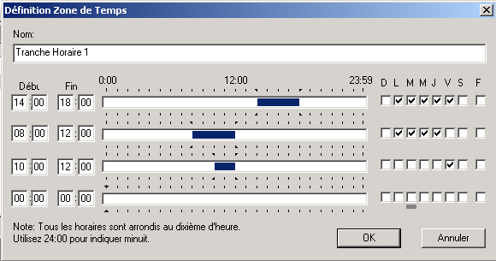
1
2
3
A UNE tranche horaire correspond QUATRES DECOUPAGES de temps différents.

Et voici comment le saisir sur le HANDKEY II :

Modifier une plage horaire

Voir les étapes précédentes qui restent les mêmes à la page 45
5. Saisir la plage horaire à modifier. Pour cet exemple, Appuyez sur . L'écran affiche les informations suivantes correspondant à la plage horaire 1, découpage 1.
TR HOR1-12345678
EN00:00HORS00:00

- Pour le découpage 1, les informations peuvent être saisies immédiatement. (…)

7. Désignez les jours qui s'appliquent à la plage horaire. Dans ce cas, supprimer tous les jours . Il restera donc les jours 2, 3, 4, 5 et 6, qui correspondent à lundi, mardi, mercredi, jeudi et vendredi.
1

8. L'écran affiche le message suivant :
TR HOR1 - 23456
EN00:00HORS00:00

9. Paramétrer les heures de début et de fin :
Pour programmer l'heure de début à 14:00, Appuyez sur : .

Pour programmer l'heure de fin à 18:00, Appuyez sur : .

L'écran affiche le message suivant :
TR HOR1 - 23456
EN14:00HORS18:00

Vous pouvez ensuite passez à la découpage 2 (de la plage horaire 1).
ATTENTION ! Le découpage 2 apparaîtra furtivement. L’écran affichera toujours :
TR HOR1 - 12345678
EN00:00HORS00:00

7. Désignez les jours qui s'appliquent à la plage horaire. Dans ce cas, supprimer tous les jours . Il restera donc les jours 2, 3, 4 et 5, qui correspondent à lundi, mardi, mercredi et jeudi.
2

8. L'écran affiche le message suivant :
TR HOR1 - 2345
EN00:00HORS00:00

9. Paramétrer les heures de début et de fin :
Pour programmer l'heure de début à 08:00, Appuyez sur : .

Pour programmer l'heure de fin à 12:00, Appuyez sur : .

L'écran affiche le message suivant :
TR HOR1 - 23456
EN08:00HORS12:00

Vous pouvez ensuite passez à la découpage 3 (de la plage horaire 1).
ATTENTION ! Le découpage 3 apparaîtra furtivement. L’écran affichera toujours :
TR HOR1 - 12345678
EN00:00HORS00:00

7. Désignez les jours qui s'appliquent à la plage horaire. Dans ce cas, supprimer tous les jours . Il restera donc le vendredi, jour 7.
3

8. L'écran affiche le message suivant :
TR HOR1 - 7
EN00:00HORS00:00

9. Paramétrer les heures de début et de fin :
Pour programmer l'heure de début à 10:00, Appuyez sur : .

Pour programmer l'heure de fin à 12:00, Appuyez sur : .

L'écran affiche le message suivant :
TR HOR1 - 7
EN10:00HORS12:00

Cette copie d’écran est un exemple des multiples possibilités du Logiciel HANDNET, qui fonctionne avec HANDKEY II.

Elle est présente dans ce document uniquement pour illustrer et aborder sous un angle différent la « Définition de zone de temps ».

^{(?)} Se référer à la commande Définir les données utilisateur > Définir le niveau d'accès dans le menu de sécurité.
^{(?)} Se référer au chapitre Attribution des numéros d'identification.
^{(?)} Se référer à la commande Définir un code de contrainte dans le menu de configuration.

